МИНИСТЕРСТВО ТРАНСПОРТА РОССИЙСКОЙ ФЕДЕРАЦИИ
ФЕДЕРАЛЬНОЕ АГЕНТСТВО ЖЕЛЕЗНОДОРОЖНОГО РАНСПОРТА
Филиал федерального государственного бюджетного образовательного учреждения высшего образования
«Самарский государственный университет путей сообщения» в г. Саратове
Филиал СамГУПС в г. Саратове

Методические указания
по выполнению лабораторных работ по учебной дисциплине
ОП.03 ТЕОРИЯ ЭЛЕКТРИЧЕСКИХ ЦЕПЕЙ

для специальности
11.02.06 Техническая эксплуатация транспортного радиоэлектронного оборудования (по видам транспорта)

Саратов 2023
ОДОБРЕНО  на заседании ЦМК «Техническая эксплуатация  транспортного радиоэлектронного  оборудования»  Протокол № _1__ от «31» 08 2023 г.  Председатель  __________________ /Солдатенко Ю.А./ | УТВЕРЖДАЮ  Зам. директора по УР  _________/Крижановский С.А./  _________2023г.

Одобрено методическим советом
Протокол № 29 сентября 2023г.

Преподаватель: Дрожжина Л.И., преподаватель высшей квалификационной категории

СОДЕРЖАНИЕ

Введение…………………………………………………………………….....4
Техника безопасности ………………………………… .................................

1.Техника безопасности при работе в кабинете теории электрических цепей…………………………………………………………………………...6
2. Правила техники безопасности при проведении лабораторных работ по теории электрических цепей……………………………………….6
3. Требования электробезопасности………………………………......7
4. Требования безопасности перед началом работы………………....7
5. Требования безопасности во время работы……………………......7
6. Требования безопасности в аварийных ситуациях……………......8 7. Требования безопасности по окончании работы……………….....8
Перечень лабораторных работ
Лабораторная работа №1……………………………………………..10
Лабораторная работа №2……………………………………………..12
Лабораторная работа №3……………………………………………..13
Лабораторная работа №4……………………………………………..15
Лабораторная работа №5……………………………………………..17
Лабораторная работа №6……………………………………………..19
Лабораторная работа №7……………………………………………..21
Лабораторная работа №8……………………………………………..23
Лабораторная работа №9…………………………………………… 25
Лабораторная работа №10……………………………………………27
Лабораторная работа №11……………………………………………29
Лабораторная работа №12……………………………………………30
Лабораторная работа №12……………………………………………32
Лабораторная работа №13……………………………………………34
Лабораторная работа №14……………………………………………36

ВВЕДЕНИЕ
Разработанные методические указания по выполнению лабораторных работ по дисциплине «Теория электрических цепей» предназначены для студентов второго курса для специальности 11.02.06 «Техническая эксплуатация транспортного радиоэлектронного оборудования»» для решения основных задач изучения курса теории электрических цепей:
–изучение основных понятий, определений и законов, которые широко используются во всех последующих специальных дисциплинах;
–глубокое понимание и знание аналитических и численных методов, которые описывают процессы в электрических цепях;
–получение знаний по решению практических задач, возникающих в процессе использования совершенного телекоммуникационного оборудования.;
– установление связи теории электрических цепей с практикой железнодорожного транспорта.
Методические указания ориентированы на достижение следующих целей:
- освоение знаний о сущности физических процессов, происходящих в электрических цепях постоянного и переменного тока;
- воспитание убежденности важной роли теории электрических цепей в жизни современного общества;
- применение полученных знаний и умений для использования в своей профессиональной деятельности

Методические указания ориентированы на формирование следующих компетенций:
- общие:
ОК1. Понимать сущность и социальную значимость своей будущей профессии, проявлять к ней устойчивый интерес.
ОК2. Организовать собственную деятельность, выбирать типовые методы и способы выполнения профессиональных задач, оценивать их эффективность и качество.
ОК3. Принимать решения в стандартных и нестандартных ситуациях и нести за них ответственность.
ОК4. Осуществлять поиск и использование информации, необходимой для эффективного выполнения профессиональных задач, профессионального и личностного развития.
ОК5. Использовать информационно- коммуникационные технологии в профессиональной деятельности.
ОК6. Работать в коллективе и команде, эффективно общаться с коллегами, руководством и потребителями.
ОК7. Брать на себя ответственность за работу членов команды (подчиненных), результат выполнения заданий.
ОК8. Самостоятельно определять задачи профессионального и личностного развития, заниматься самообразованием, осознанно планировать повышение классификации.
ОК9. Ориентироваться в условиях частой смены технологий в профессиональной деятельности.

ТЕХНИКА ЛАБОРАТОРНЫХ РАБОТ

- Техника безопасности при работе в лаборатории теории электрических цепей
Студенты должны полностью владеть безопасными методами и приемами работы в кабинете теории электрических цепей. Ознакомление студентов с правилами поведения в кабинете теории электрических цепей и инструктаж проводится в начале учебного года, а также перед проведением работы. Лабораторные работы проводятся только в присутствии преподавателя. На уроке разрешается проводить работу, только предусмотренную программой.
Требования техники безопасности должны соблюдаться в лаборатории теории электрических цепей неукоснительно.
Студенты должны уметь оказывать себе и другим при необходимости первую помощь.
Пожарная безопасность в кабинете теории электрических цепейорганизуется в соответствии с Правилами пожарной безопасности для средних специальных учебных заведений.

- Правила техники безопасности при проведении
лабораторных работ по вычислительной технике.

Лабораторные стенды являются действующими электроустановками, и при определенных условиях могут стать источником опасности поражения электрическим током. Тело человека обладает свойством электропроводности, и при соприкосновении с токоведущими частями установки, находящейся под напряжением, оно становится звеном электрической цепи. Возникающий в теле человека электрический ток может вызвать ожог кожи (электрическую травму) или нанести серьезные повреждения нервной, сердечной и дыхательной системе организма (электрический удар).
Установлено, что как переменный, так и постоянный электрические токи при определенных условиях и величине 0,05 А являются опасными, а при величине 0,1 А – смертельными. Поэтому следует всегда помнить о возможности поражения электрическим током и выполнять следующие правила:
  - Сборку электрической цепи следует проводить только при отключенных источниках питания стенда.
  - Перед включением электрической цепи под напряжение переключатели пределов измерительных приборов необходимо установить в положения, превышающие ожидаемые значения измеряемых величин.
  - Включение источников электропитания разрешается только после проверки преподавателем правильности собранной электрической цепи.
  - При сборке электрической цепи необходимо обеспечить высокую плотность контактов всех разъемных соединений. Неиспользуемые провода следует убрать со стола в отведенное для них место.
  - Не следует пользоваться соединительными проводами без штырей и неисправной изоляцией.
  - Все переключения выполняемые по ходу работы, устранение замеченных нарушений в монтаже или разборка цепи под напряжением категорически запрещаются.
  - Помните, что отключенный конденсатор может сохранять опасный электрический заряд и не забывайте разрядить его до включения в цепь.
  - Не прикасайтесь к неизолированным элементам соединительных и коммутационных устройств, находящихся под напряжением.

- Требования электробезопасности

3.1. При пользовании оборудованием и установками каждый студент должен внимательно и осторожно обращаться с электропроводкой, приборами и аппаратами и всегда помнить, что пренебрежение правилами безопасности угрожает и здоровью, и жизни.

- Требования безопасности перед началом работы

4.1. Студенты должны заранее изучить содержание и порядок проведения лабораторной работы, а также безопасные приемы ее выполнения.
4.2. Тщательно проветрить кабинет
4.3. Убедиться в работоспособности оборудования.

5. Требования безопасности во время работы

5.1. Студенты обязаны соблюдать все указания преподавателя по безопасному обращению с устройствами, порядку выполнения работы.
5.2. Подготовленный к работе прибор, установку показать преподавателю.
5.3. Запрещается самостоятельно проводить любые действия, не предусмотренные данной работой.
5.4. Запрещается выносить из кабинета и вносить в него любые устройства и элементы без разрешения преподавателя.
5.5. Студенты должны постоянно поддерживать порядок на рабочем месте.
5.6. Обо всех неполадках в работе оборудования необходимо ставить в известность преподавателя, устранять самостоятельно неисправности запрещается.
6. Требования безопасности в аварийных ситуациях

6.1. В случае возникновения неисправностей сообщить преподавателю.
6.2. При поражении электрическим током немедленно выключить установку.
6.3. При возникновении очага возгорания немедленно выключить устройства или установку и сообщить преподавателю.

7. Требования безопасности по окончании работы

7.1. С разрешения преподавателя выключить приборы и привести в порядок рабочее место.
7. 2. Тщательно проветрить кабинет.

Список лабораторных работ

Лабораторная работа № 1.«Проверка законов Ома»
Лабораторная работа № 2. «Проверка свойств электрической цепи со смешанным соединением резисторов»
Лабораторная работа № 3. «Определение потери напряжения»
Лабораторная работа № 4. «Исследование сложной цепи постоянного тока»
Лабораторная работа № 5. «Отрывная сила электромагнита»
Лабораторная работа № 6. «Проверка закона электромагнитной индукции»
Лабораторная работа № 7. «Исследование цепи переменного тока с катушкой индуктивности»
Лабораторная работа № 8. «Исследование цепи переменного тока с емкостью»
Лабораторная работа № 9. «Исследование цепи переменного тока с последовательным соединением резистора и конденсатора»
Лабораторная работа № 10. «Исследование цепи переменного тока с последовательным соединением резистора, конденсатора и катушки индуктивности»
Лабораторная работа № 11. «Исследование цепи переменного тока с параллельным соединением резистора, конденсатора и катушки индуктивности. Резонанс токов»
Лабораторная работа № 12. «Исследование трехфазной цепи при соединении приемников энергии «звездой»и «треугольником»
Лабораторная работа № 13. «Исследование переходных процессов в RC-цепи»
Лабораторная работа № 14. «Исследование переходных процессов в RL-цепи»

ЛАБОРАТОРНАЯ РАБОТА № 1
Проверка закона Ома.
Цель работы:
Опытным путем убедиться в справедливости закона Ома для участка цепи.

Необходимое оборудование и приборы:
- сопротивление –R₁;
- ламповый реостат - АХ;
- амперметр - А;
- вольтметр - V;
- соединительные провода.

Порядок выполнения работы:
1.Собрать электрическую цепь по схеме:
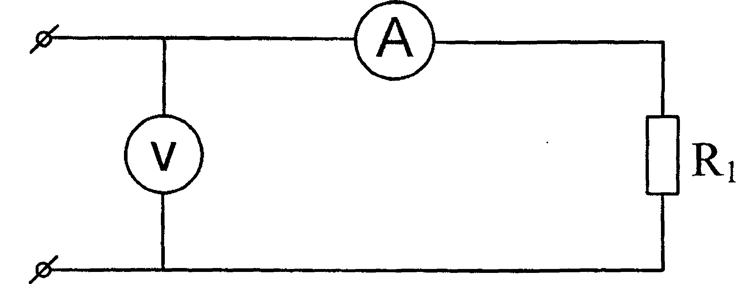
2.После проверки схемы преподавателем включить рубильник. Изменяя напряжение в цепи от 0 до 75В, снять показания приборов через каждые 15В.
3.Проделать пять опытов. Результаты занести в таблицу 1.
Таблица №1
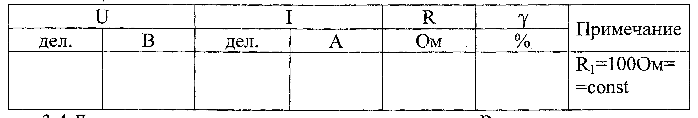
4. Для каждого опыта вычислить сопротивление Rи погрешность измерений .
5. Вместо R₁включить ламповый реостат АХ. Увеличивая количество включенных ламп, измерять силу тока при постоянном напряжении. Результаты занести в таблицу 2.

Таблица №2
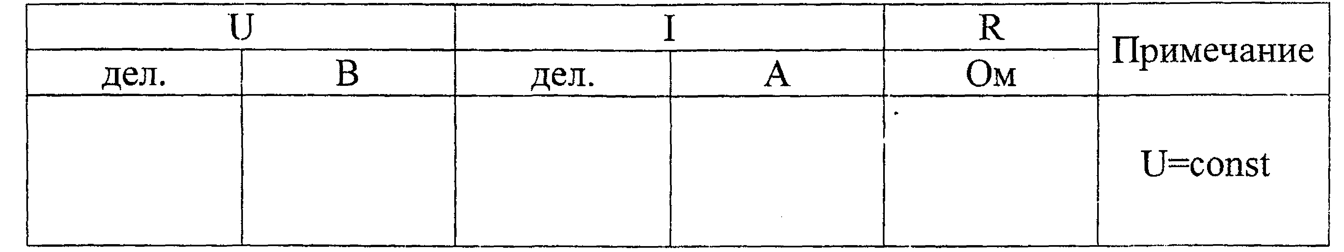
6.Построить графики: I=f(U)при R=const; I=f(R)при U=const.
7.Сделать выводы по работе.
ПРОВЕРКА ЗАКОНА ОМА
- Выполняются расчеты сопротивления R и относительной погрешности измерения по формулам:
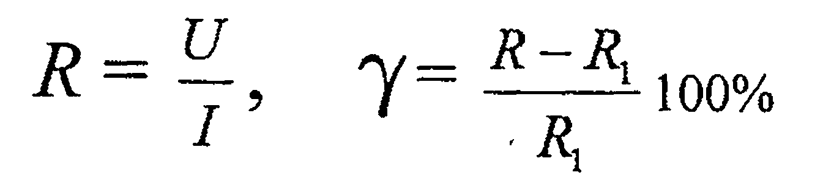
- Строится график зависимости тока от напряжения по таблице 1. При этом на оси «ОХ» откладывается напряжение в Вольтах (в масштабе 10В:1см), на оси «OY» - ток в Амперах (масштаб 0,1 А: 1см).
- Строится график зависимости тока от сопротивления по таблице 2. При этом на оси «ОХ» откладывается сопротивление в Омах (в масштабе 2000м:1см), на оси «OY» - ток в Амперах (масштаб ОДА: 1см).
- Пишется вывод, в котором дается обоснование утверждениям закона Ома. То есть: что следует из таблицы 1 (график1) и из таблицы 2 (график2).

Вопросы для закрепления.
- Сформулировать закон Ома для участка цепи.
- Как понимать, что сила тока на участке цепи прямо пропорциональна напряжению на концах этого участка?
- Как понимать, что сила тока на участке цепи обратно пропорциональна сопротивлению этого участка?
- От чего зависит электрическое сопротивление? (Ответ связать с данными, полученными в результате замеров).
- Как рассчитать цену деления прибора и правильно снять показания амперметра и вольтметра?

ЛАБОРАТОРНАЯ РАБОТА № 2
Проверка свойств электрической цепи со смешанным соединением резисторов.
Цель работы:
Опытным путём проверить основные соотношения между электрическими величинами в цепи постоянного тока со смешанным соединением резисторов.
Необходимое оборудование и приборы:
- три резистора –R_{1,}R₂, R₃;
- три амперметра А₁А₂ , А₃;
- вольтметр-V;
- соединительные провода.
Порядок проведения работы;
- Собрать электрическую цепь по схеме:
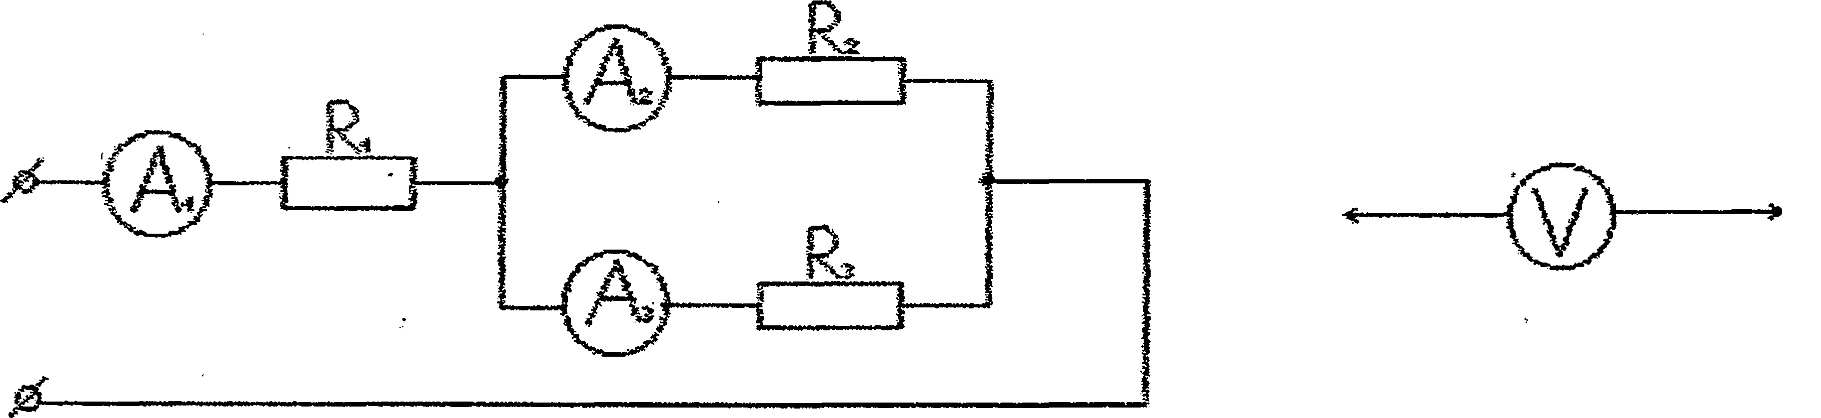
- После проверки схемы преподавателем установить заданное напряжение.
- Переносным вольтметром измерить напряжения на каждом участке цепи.
- Показания амперметров и вольтметра занести в таблицу.
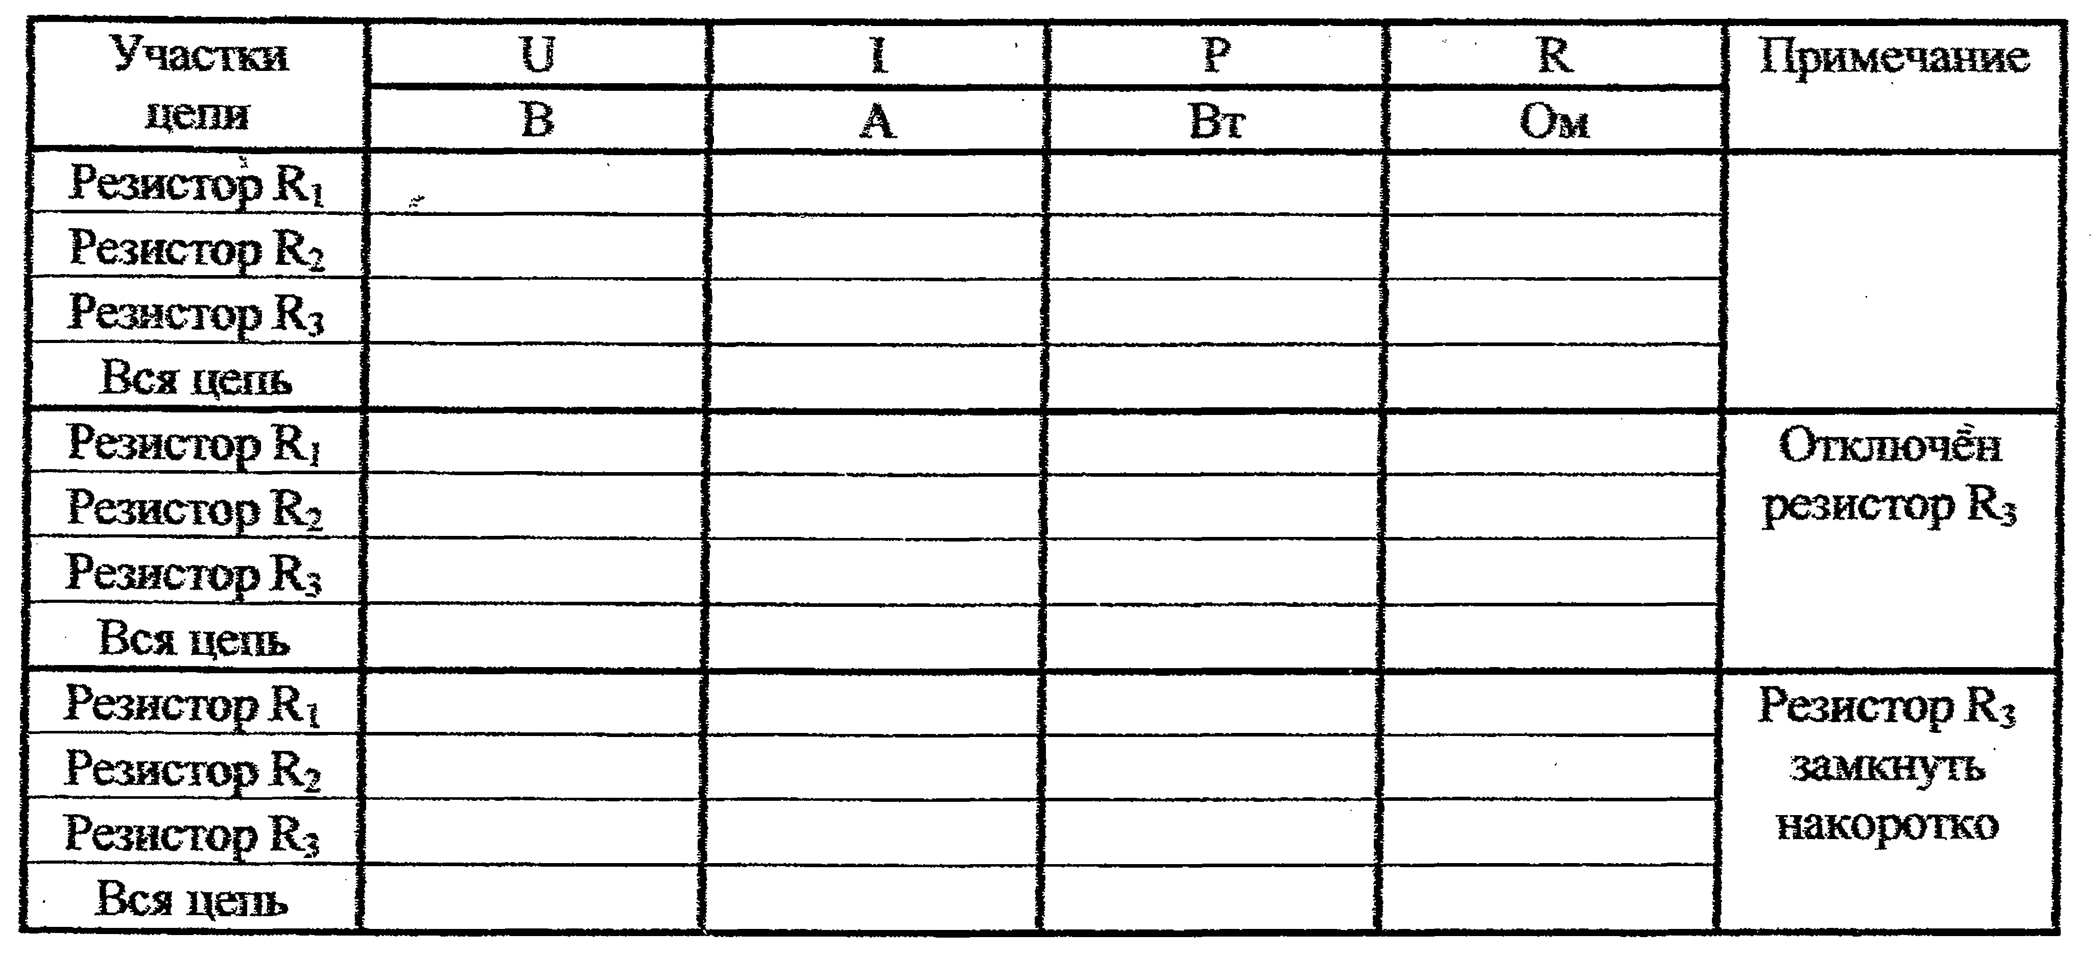
- Повторить все замеры при отключённом R₃(опыты 5-8) и при замкнутом накоротко R3 (опыты 9 -12).
- Произвести расчёт и сделать выводы по работе.
ЛАБОРАТОРНАЯ РАБОТА № 3
Расчет сечения проводов по допустимому нагреву и падению напряжения.(Определение потери напряжения)
Цель работы:
Практически определить потерю напряжения и ее зависимость от нагрузки.
Оборудование и приборы:
- два резистора - R₂и R₅;
- ламповый реостат - АХ;
- амперметр — А;
- вольтметр - V;
- соединительные провода.
Порядок выполнения работы:
- Собрать электрическую цепь по схеме:
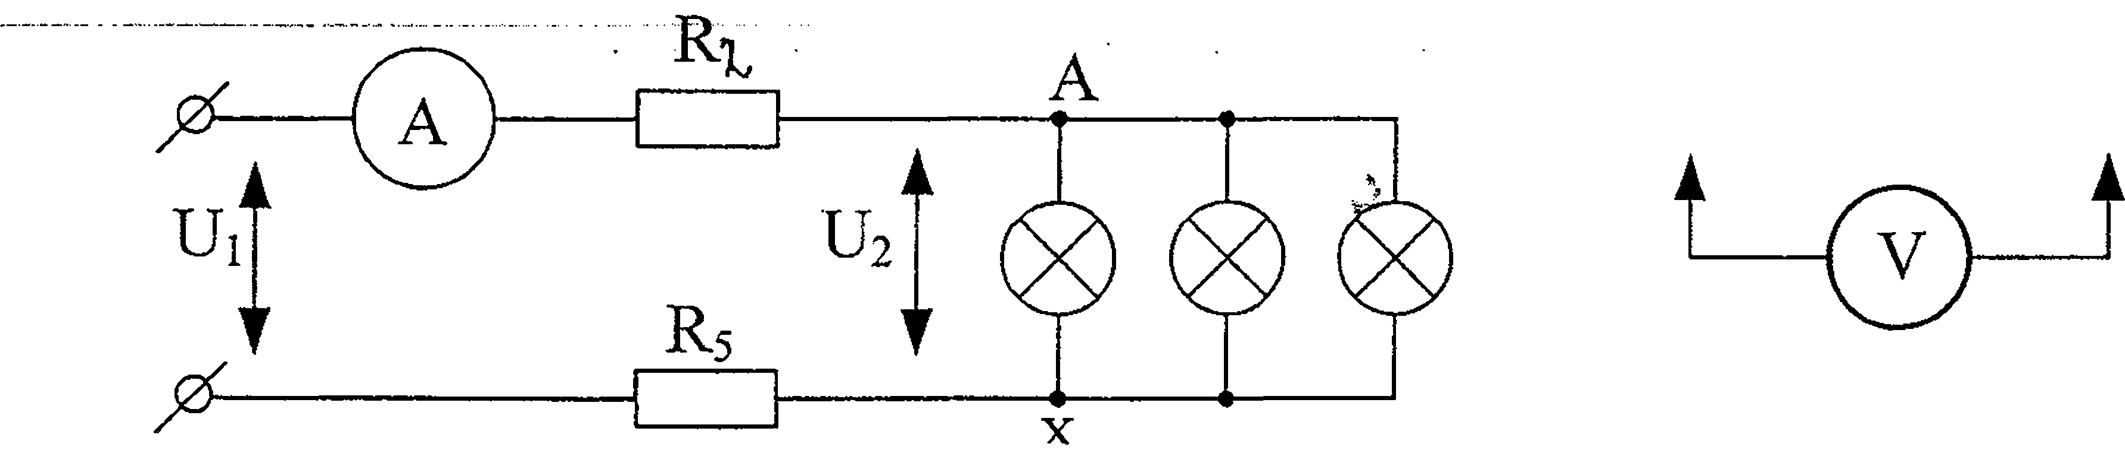
- После проверки схемы преподавателем переносным вольтметром измерить напряжение U₁на входе схемы и U₂на нагрузке, при условии, что все лампы выключены.
- Включить одну лампу и повторить замеры, указанные в пункте 2. В следующих опытах увеличивать по одной количество включенных ламп. Результаты измерений занести в таблицу.
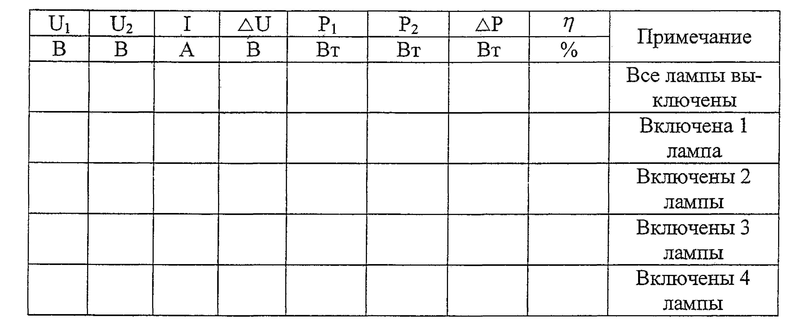
- По полученным замерам рассчитать потери напряжения, потери мощности и к.п.д. цепи.
- Построить графики: P₁=f(I); P₂=f(I); P=f(I).
- Сделать выводы по работе.
- Примечание: графики строятся по указанию преподавателя.
- Выполняются необходимые расчеты по формулам:

- Строится график зависимости всех мощностей от тока.. При этом на оси «ОХ» откладывается ток в Амперах (масштаб 0,1А:1см), на оси «OY» - мощность в Ваттах (масштаб 5Вт:1см). Таким образом, на этом графике будет построено три кривых: P₁=f(I); P₂=f(I); Р= f(I).
- Строится график зависимости коэффициента полезного действия от тока.. При этом на оси «ОХ» откладывается ток в Амперах (масштаб 0,1 А: 1см), на оси «OY» - кпд (масштаб10%: 1 см).
- Вывод должен содержать ответ на вопрос как изменяется с увеличением нагрузки потеря напряжения в ЛЭП и от чего это изменение зависит.

Вопросы для закрепления.
- Где возникают потери напряжения?
- Чем обусловлены потери напряжения?
- Что моделируют в схеме сопротивления R₂, R₅
- Как называется параметр, обозначенный буквой n?
- Почему с увеличением нагрузки ток в цепи увеличивается?

ЛАБОРАТОРНАЯ РАБОТА № 4
Исследование сложной цепи постоянного тока
Цель работы:
Опытным путем проследить изменение потенциала в различных точках неразветвленной цепи постоянного тока.
Оборудование и приборы:
- три источника постоянной э.д.с. – Е₁ Е₂, Е₃;
- три резистора –R₁, R₂, R₃;
- вольтметр - V (0-60В);
- амперметр - А (0-1А);
- соединительные провода.
Порядок проведение работы:
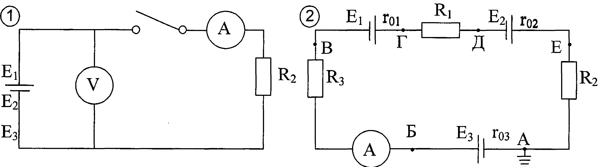
- Собрать электрическую цепь по схеме 1, подключив источник постоянной э.д.с. E₁. Показания приборов занести в табл. 1 (опыт 1). При этом: при разомкнутом ключе вольтметр покажет величину э.д.с. источника Е₁при замкнутом ключе - напряжение в цепи. Подключая поочередно Е₂ и Е₃ вместо Е₁ повторить действия, указанные в пункте 1. Показание приборов записать в табл. №1.
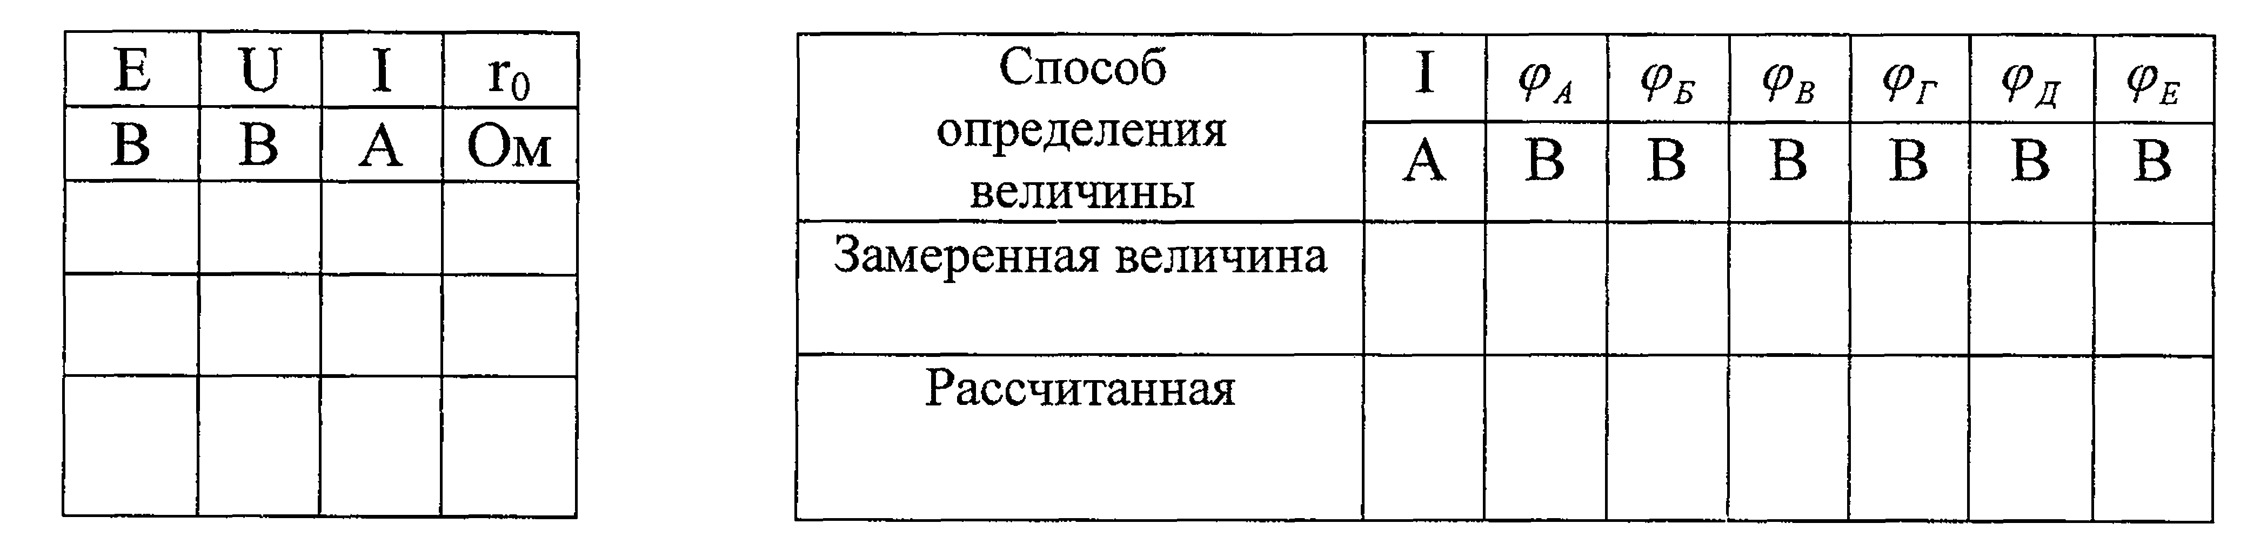
- Рассчитать внутреннее сопротивление по формуле: r₀=(E-U)/I.
- Собрать электрическую цепь по схеме 2. Произвести замеры потенциалов точек относительно точки «А». Показания приборов записать в табл.2.
- Рассчитать ток и значения потенциалов в различных точках цепи, считая,а=0.
- Сравнить полученные значения с опытными данными.
- Построить потенциальную диаграмму.
- Сделать выводы по работе.

Исследование цепи постоянного тока с несколькими эдс.

- Выполняется расчет внутреннего сопротивления источников питания:
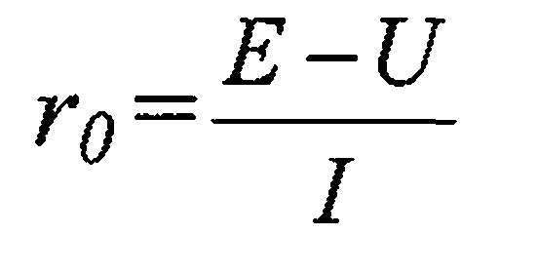
- В выводе проанализировать изменение потенциала при переходе через источник и через потребитель при прямом и обратном включении источников питания.

Вопросы для закрепления.
- Что называется потенциалом?
- Как рассчитать потенциал точки относительно заземленной точки?
- Как измениться потенциал при переходе через источник питания, работающий в режиме генератора?
- Как измениться потенциал при переходе через источник питания, работающий в режиме потребителя?
- Как измениться потенциал при переходе через резистор?

ЛАБОРАТОРНАЯ РАБОТА № 5
Отрывная сила электромагнита.
Цель работы:
Опытным путем проверить справедливость формулы отрывной силы электромагнита.
Оборудование и приборы:
- электромагнит с динамометром;
- амперметр;
- диод;
- соединительные провода.
Порядок выполнения работы:
- Собрать электрическую цепь по схеме:
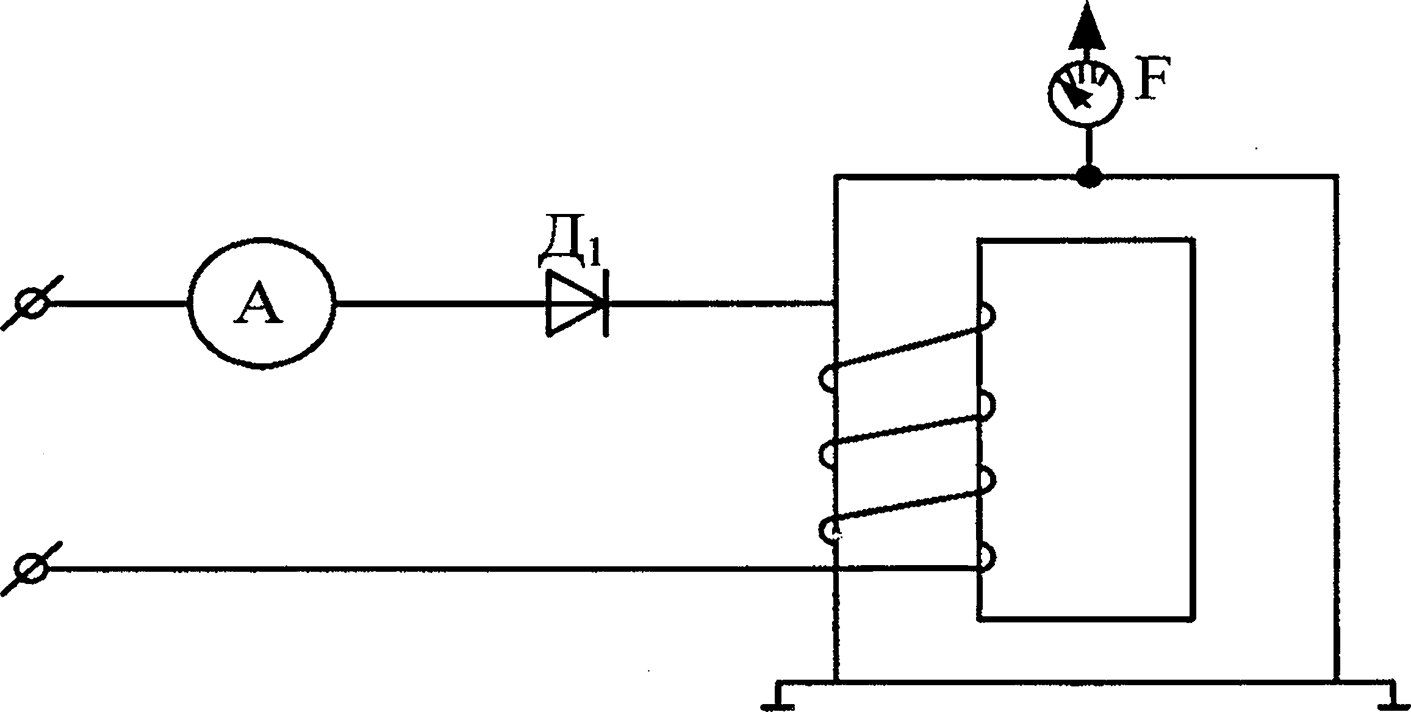

- После проверки схемы преподавателем установить заданный ток I. С помощью штурвала оторвать якорь от полюсов. Наибольшее показание динамометра записать в таблицу 1.
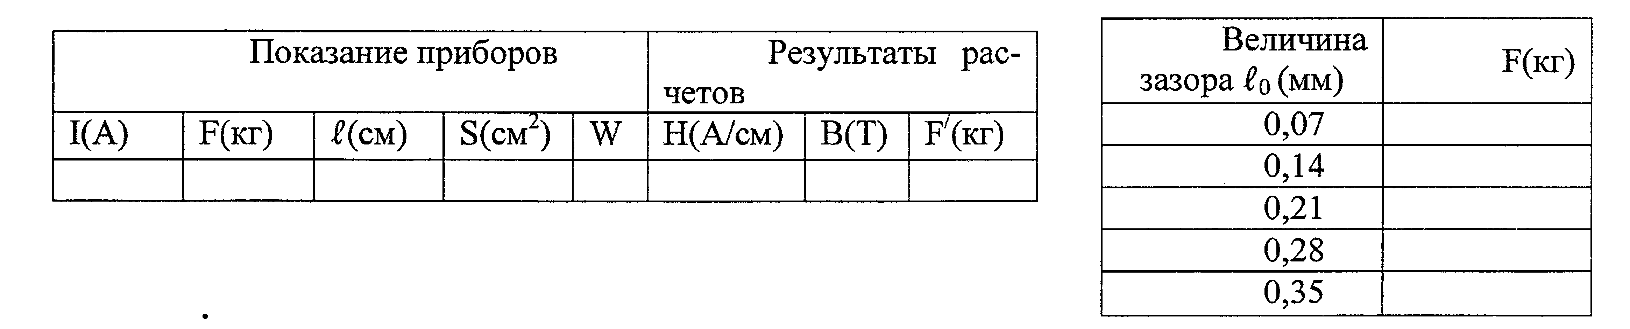
- Вычислить напряженность магнитного поля.
- По кривой намагничивания стали определить магнитную индукцию В(Т) (кривые намагничивания в учебнике).
- Вычислить отрывную силу электромагнита по формуле F'= 4B²Sкг. Результаты расчета F'сравнить с результатами, полученными из опыта F.
- Между полюсами электромагнита и якорем поместить в один слой лист бумаги (толщиной 0.07мм) и произвести действия указанные в п.2. Определить отрывную силу при 2, 3, 4 и 5 листах бумаги. Показание динамометра записать в табл.2.
- По полученным данным построить график зависимости отрывной силы от величины воздушного зазора F= f(l₀).
- Сделать выводы по работе.

Определение отрывной силы.

- Вычисляем напряженность магнитного поля катушки по формуле:
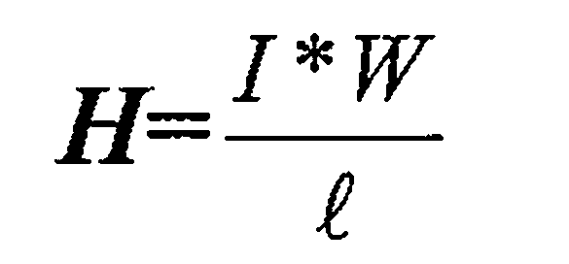
- По кривой намагничивания стали определяем магнитную индукцию В(Т) (кривые намагничивания в учебнике).
- Вычисляем отрывную силу электромагнита по формуле
F'= 4 B²Sкг.
- По полученным данным строим график зависимости отрывной силы
от величины воздушного зазора F= f(l₀).Для этого на оси абсцисс отклады-
ваем величину зазора (в масштабе: 1см = 0,07мм), по оси ординат- силу (в масштабе: 1см = 1Кг). Полученные точки соединяем плавной кривой.
- В выводе:
5.1 Результаты расчета Fсравнить с результатами, полученными из опыта F.Если разность между расчетной и опытной величинами не превышает 5%, то можно утверждать, что формула отрывной силы электромагнита верна.
5.2 Из графика определить - как отрывная сила зависит от величины воздушного зазора.

Вопросы для закрепления.
- Назовите характеристики магнитного поля и единицы их измерения.
- Какая из этих характеристик не зависит от магнитных свойств среды?
- По какому графику определяется магнитная индукция?
- Какая величина называется электромагнитной силой?

ЛАБОРАТОРНАЯ РАБОТА № 6
Проверка закона электромагнитной индукции

Цель работы: Практическим путем выявить условия, при которых в контуре возникает электродвижущая сила. Установить факторы, влияющие на величину и направление э.д.с.
Оборудование и приборы.
Два магнита полосовых,
- две катушки индуктивности с разным количеством витков;
- гальванометр магнитоэлектрической системы;
- амперметр постоянного тока;
- вольтметр постоянного тока;
- батарея первичных элементов;
- электродвигатель постоянного тока малой мощности;
- соединительные провода.
Порядок выполнения работы:
- К катушке, имеющей меньшее количество витков, подклочить гальванометр (рис.1)
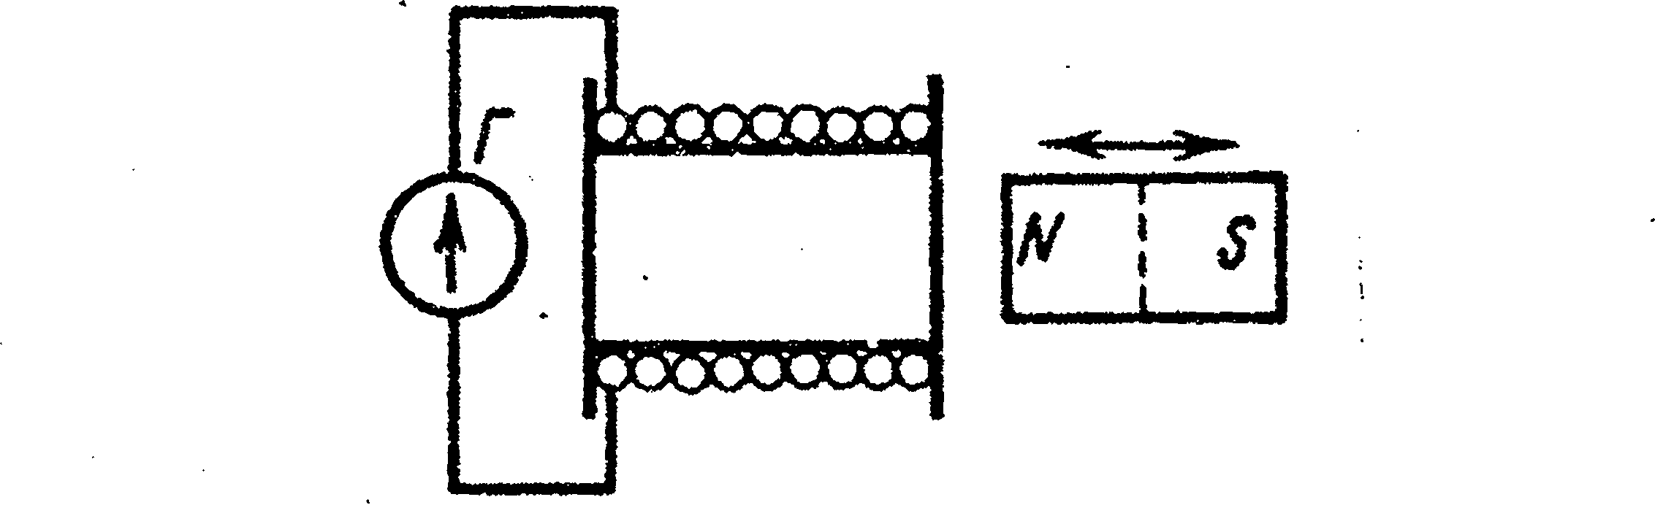
Внутрь катушки с разнойскоростью вводить и выводить северный, а затем южный полюса магнита. Выяснить, как влияет скорость движения магнита на величину индуктированной э.д.с. и от чего зависят направление э.д.с.
- Действия, указанные в первом пункте, произвести, вводя в катушку два одноименных полюса. Выяснить влияниемагнитной индукции на величину индуктированной э.д.с.
- Действия, указанные в первом пункте, повторить с катушкой, имеющей большее количество витков. Выяснить, какое влияние оказывает количество витков (длина провода) на величину индуктированной э.д.с.
- К катушке, имеющей большее количество витков, подключить гальванометр, а к катушке имеющей меньшее количество витков – 4 первичных элемента, соединенных последовательно (рис.2). Замкнуть выключатель В.
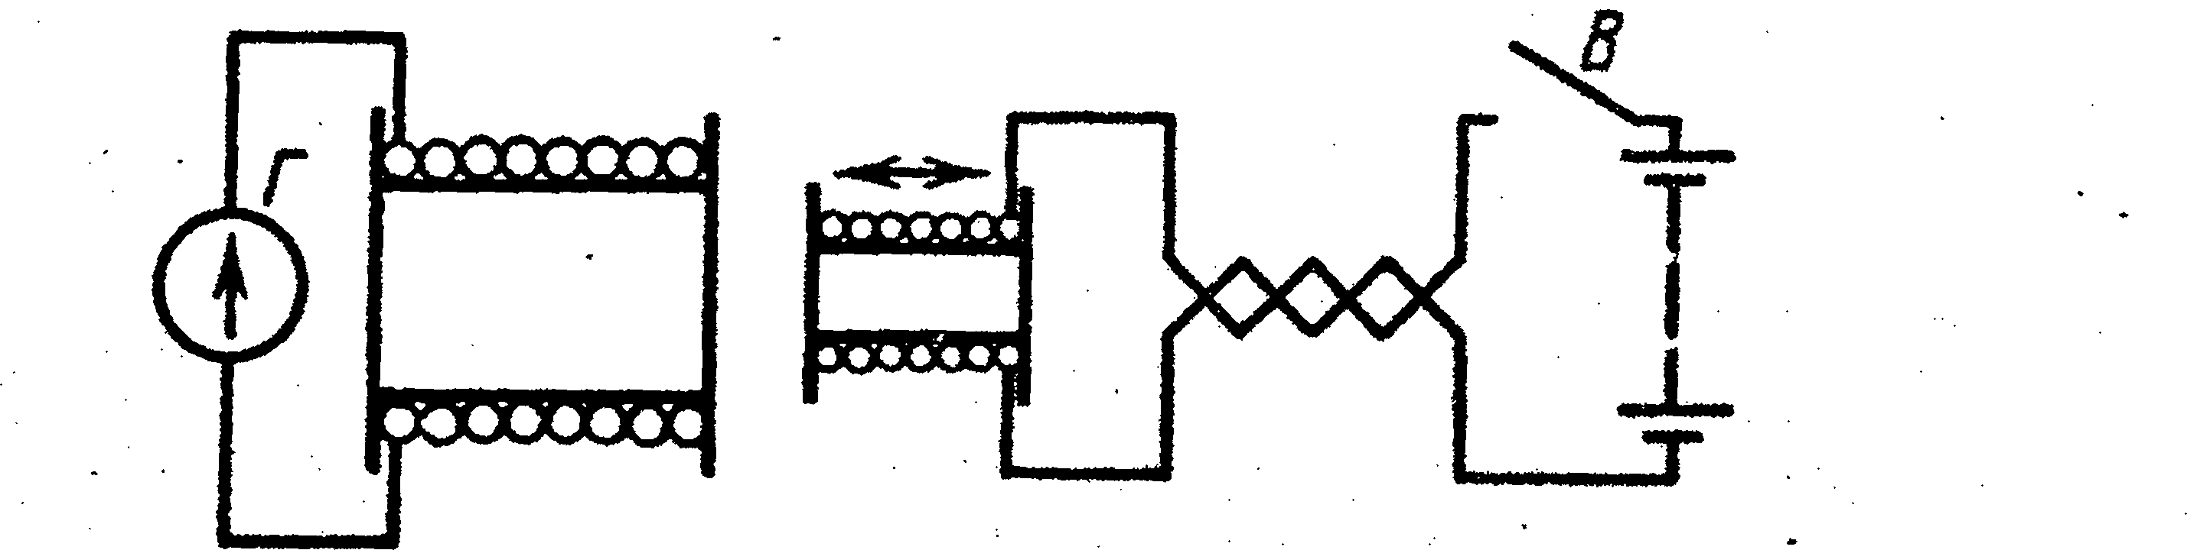
Катушку с током вводить и выводить из катушки, соединенной с гальванометром.
5. Разместить вторую катушку внутри первой, включать и выключать ток во второй катушке, наблюдая за отклонением стрелки гальванометра. Сделать вывода из опытов, выполненных в пунктах 4 и 5.
6. Собрать цепь по схеме:
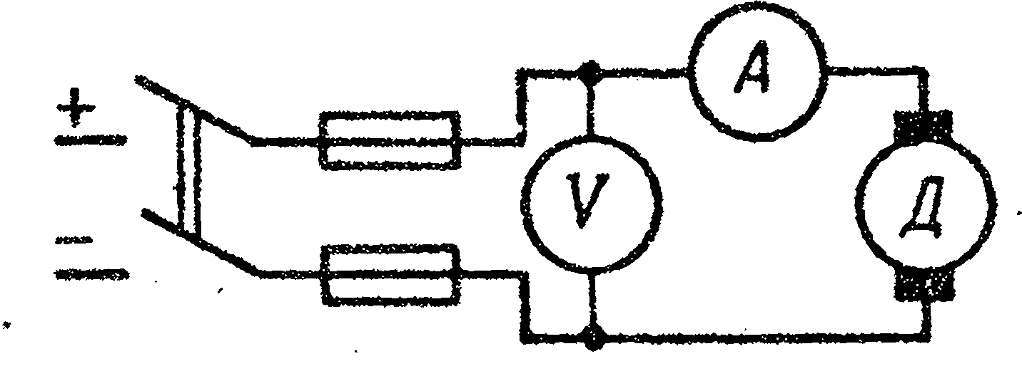
7. После проверки схемы преподавателем включить рубильник и измерить пусковой ток I_{цуск} и напряжение U. При выключенном рубильнике подсчитать сопротивление обмотки якоря двигателя.
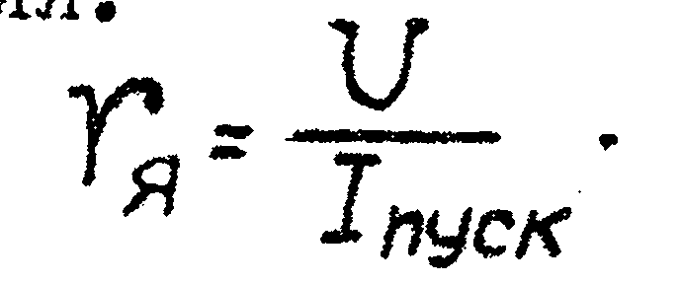
8. Определить величину противо-э.д.с. во время холостого хода двигателя E= U-I×r_{я}.
9. Результаты наблюдений, расчетов показать преподавателю; после его разрешения разобрать цепь и привести в порядок рабочее место.
Содержание отчета.
Схемы испытаний, результаты наблюдений, расчеты, вывода об условиях возникновения и факторах, влияющих на величину и направление наведенной э.д.с.

ЛАБОРАТОРНАЯ РАБОТА № 7
Исследование цепи переменного тока с катушкой индуктивности
Цель работы:
Опытным путём проверить основные свойства цепи переменного тока, обладающее активным сопротивлением и индуктивностью.
Оборудование и приборы:
- катушка индуктивности –Z_{k};
- амперметр - А(0-1 А);
- вольтметр - V(0-600B);
- ваттметр - W;
- соединительные провода.
Порядок проведения работы:
- Собрать электрическую цепь по схеме:
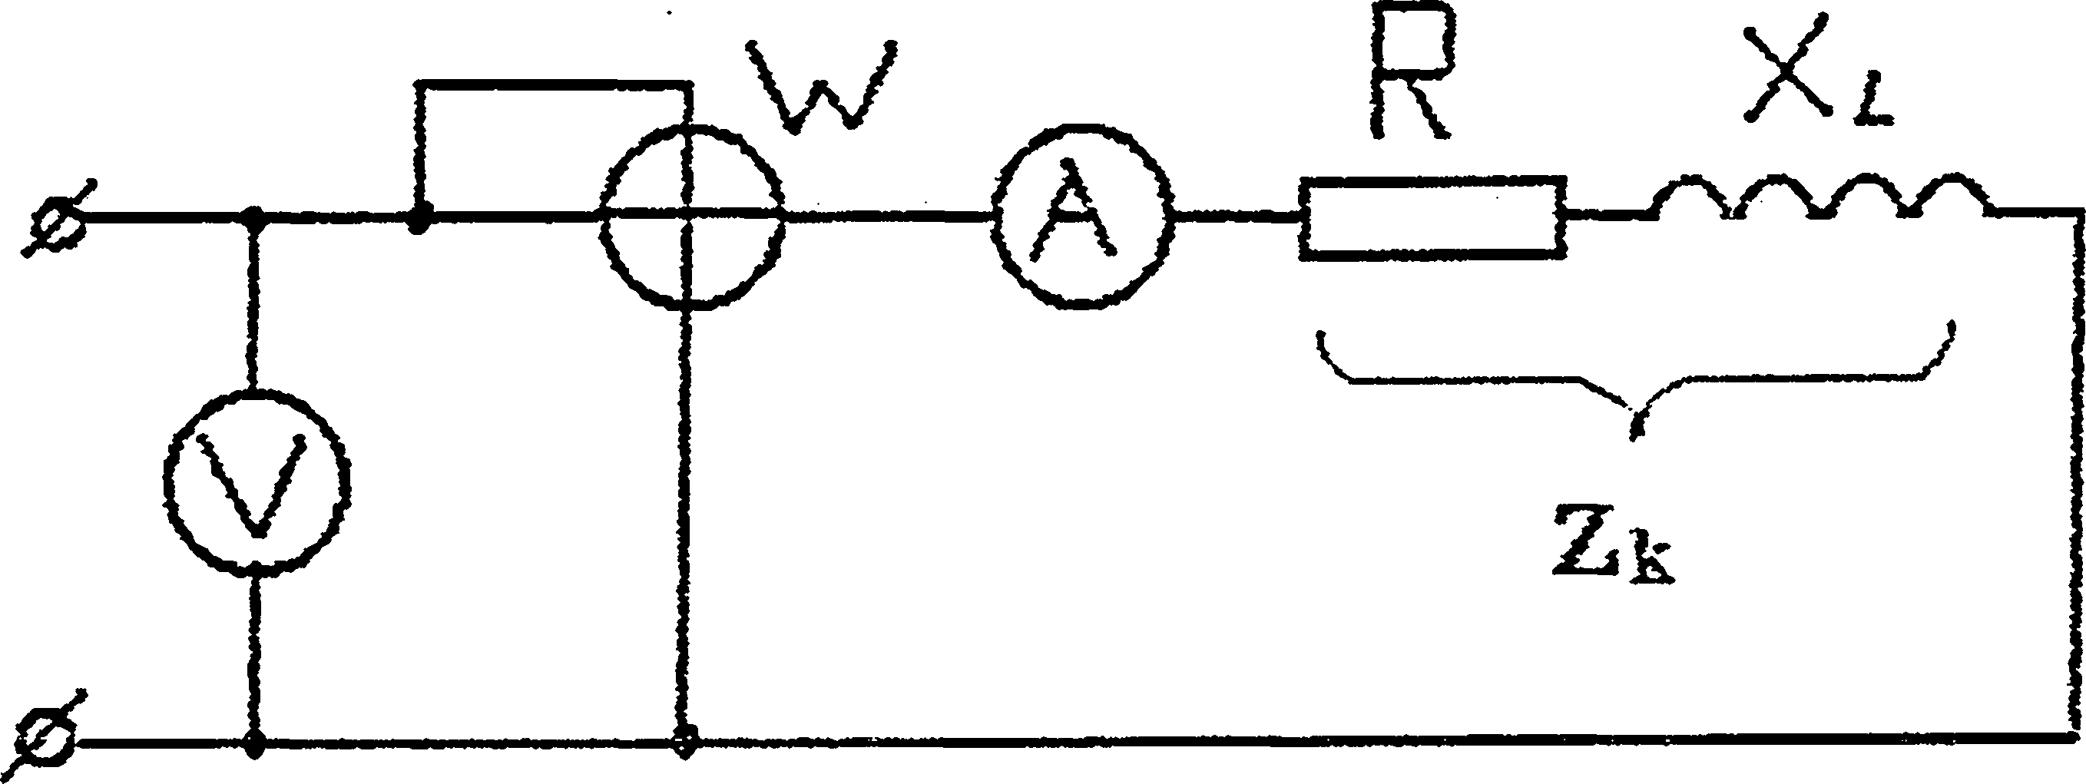
- После проверки схемы преподавателем включить заданное напряжение и установить в цепи наибольшую величину тока, (выдвигая сердечник из катушки). Постепенно вводить сердечник в катушку, останавливаясь на тех значениях тока, которые удобны для отчёта. Показания приборов записать в таблицу.
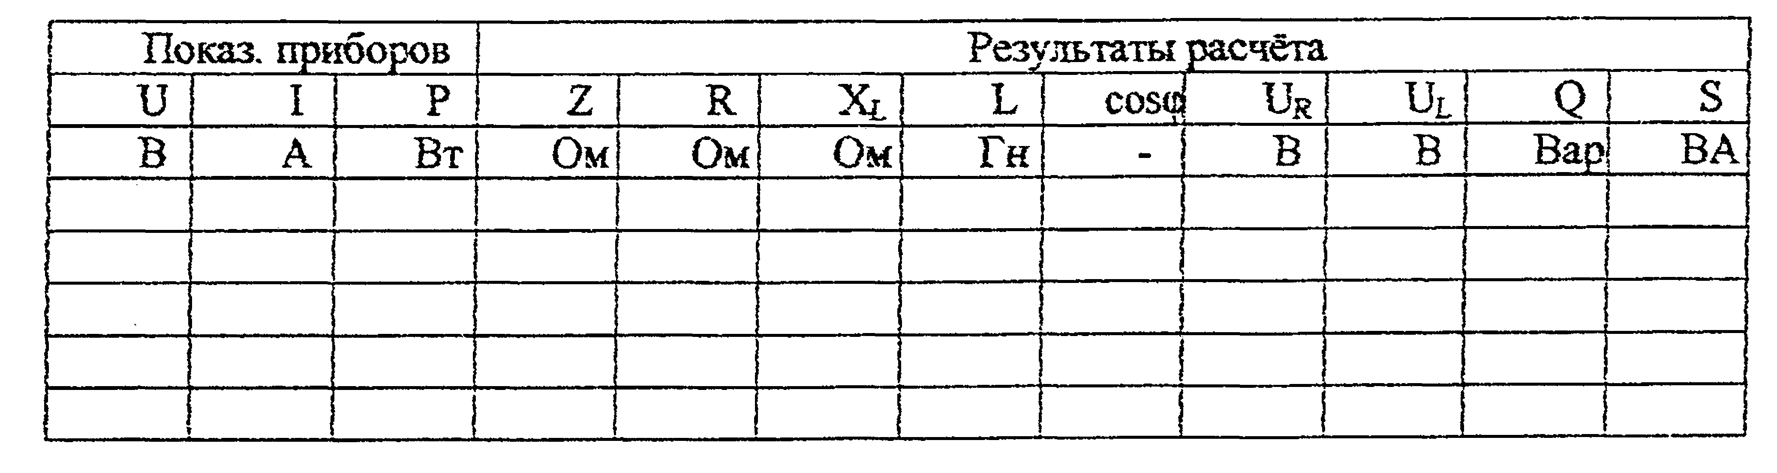
- Произвести необходимые вычисления.
- Построить векторные диаграммы для первого и пятого опытов.
- Сделать выводы по работе.

Последовательное соединение активного сопротивления и
индуктивности
- По снятым показаниям приборов, рассчитываем электрические величины, которые указаны в таблице по следующим формулам:

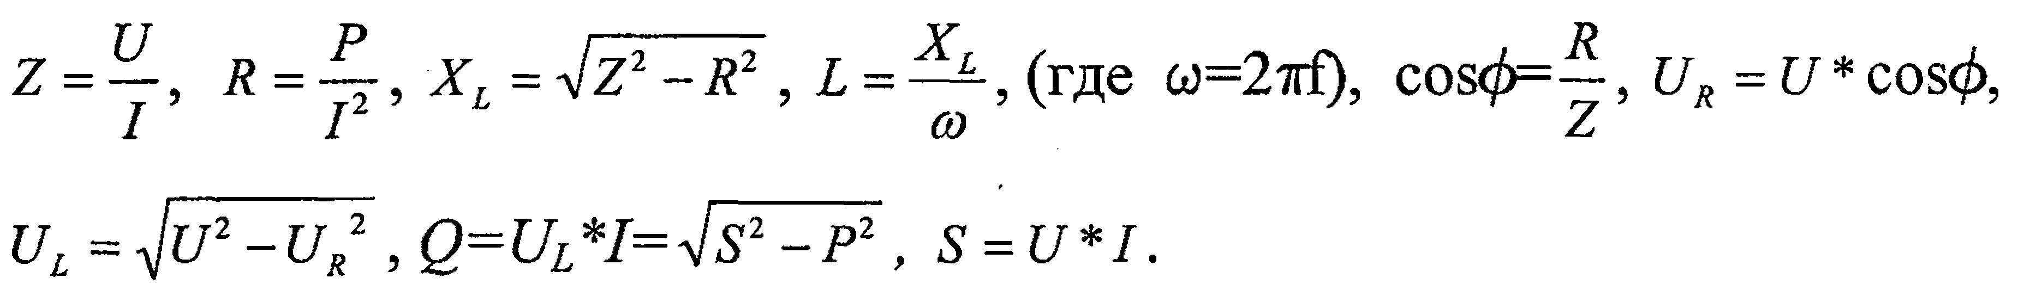

- Построение векторной диаграммы начинается с выбора направления вектора тока (обычно по оси ОХ). Векторная диаграмма тока и напряжений должна быть построена в масштабе по напряжению (например 10В=1см), с учетом того, что активное напряжение совпадает по фазе с током, а индуктивное - опережает ток на угол 90°. Угол опережения откладывается от вектора тока против часовой стрелки. Таким образом строим векторные диаграммы согласно расчетным значениям для первого и последнего опытов (2 штуки).
- В выводе должно быть подробно объяснено, почему ток увеличивается (уменьшается) в зависимости от введения (выведения) сердечника из катушки.

Вопросы для самопроверки и закрепления
- Запишите закон Ома для данной цепи.
- От чего зависит индуктивное сопротивление (запишите формулу)?
- Какой параметр катушки изменяется при введении сердечника?
- Как ведут себя по фазе активное и индуктивное напряжения?
- Какой формулой связаны активная, индуктивная и полная мощности?
- Нарисуйте треугольник сопротивлений, запишите формулу связи этих сопротивлений.

ЛАБОРАТОРНАЯ РАБОТА № 8
Исследование цепи переменного тока с емкостью
Цель работы:
Опытным путём проверить свойства цепи переменного тока, обладающей емкостным сопротивлением.
Необходимые приборы и оборудование:
- магазин емкостей С;
- амперметр А переменного тока;
- вольтметр переменного тока V;
- ваттметр переменного тока W;
- соединительные провода.
Порядок приведения работы:
- Собрать электрическую цепь по схеме:
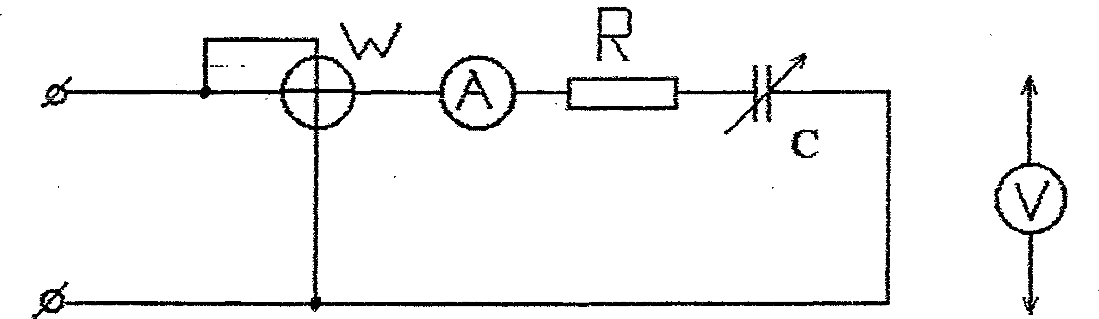
- После проверки схемы преподавателем включить рубильник. Установить некоторое определённое значение С. Замерить и записать в таблицу следующие параметры; общее напряжение, ток, напряжение на сопротивлении R, напряжение на емкости и мощность. Повторить указанные действия пять раз, каждый раз увеличивая емкость С.
- Произвести необходимые вычисления.
- Построить векторные диаграммы для первого и пятого опытов.
- Сделать выводы.
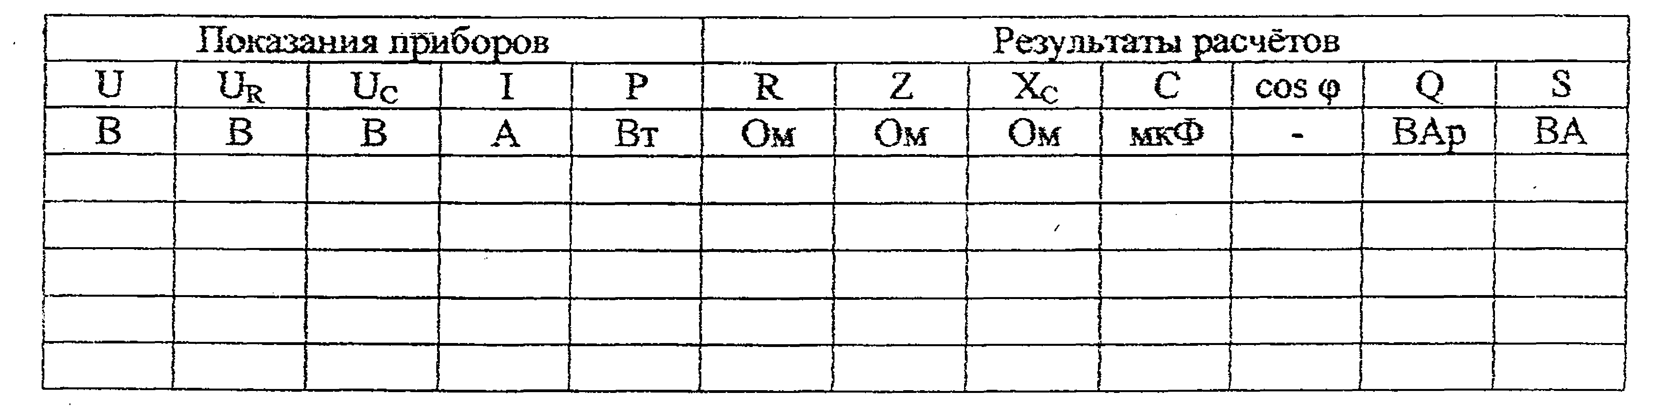
Последовательное соединение активного сопротивления и
емкости
- По снятым показаниям приборов, рассчитываем электрические величины, которые указаны в таблице по следующим формулам:

- Построение векторной диаграммы начинается с выбора направления вектора тока (обычно по оси ОХ). Векторная диаграмма тока и напряжений должна быть построена в масштабе по напряжению (например 10В=1см), с учетом того, что активное напряжение совпадает по фазе с током, а емкостное- отстает от тока на угол 90°. Угол откладывается от вектора тока по часовой стрелке. Таким образом строим векторные диаграммы согласно расчетным значениям для первого и последнего опытов (2 штуки).
- В выводе должно быть подробно объяснено, почему ток увеличивается (уменьшается).

Вопросы для самопроверки и закрепления
- Запишите закон Ома для данной цепи.
- От чего зависит емкостное сопротивление (запишите формулу)?
- Какой параметр емкости изменяется?
- Как ведут себя по фазе активное и емкостное напряжения?
- Какой формулой связаны активная, емкостная и полная мощности?
- Нарисуйте треугольник сопротивлений, запишите формулу связи этих сопротивлений.

ЛАБОРАТОРНАЯ РАБОТА № 9
Исследование цепи переменного тока с последовательным соединением резистора, конденсатора и катушки индуктивности

Цель работы:
Опытным путём установить резонанс напряжений и проверить его основные свойства.
Оборудование и приборы:
-катушка индуктивности — Z_{k}
- магазин емкостей - С;
- амперметр—А(0 — 1 А);
- вольтметр - V (0 — 600 В);
- ваттметр — W;
- соединительные провода.
Порядок выполнения работы:
- Собрать электрическую цепь по схеме:
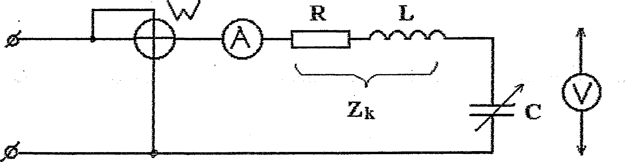
- После проверки схемы преподавателем, включить заданное напряжение (не более 25В!). Изменяя емкость С, найти резонанс напряжений, при этом ток в цени достигает максимального значения. Данные замеры занесите в пункт 3 таблицы.
- Снять по два показания при емкости меньше резонансной и при емкости больше резонансной.
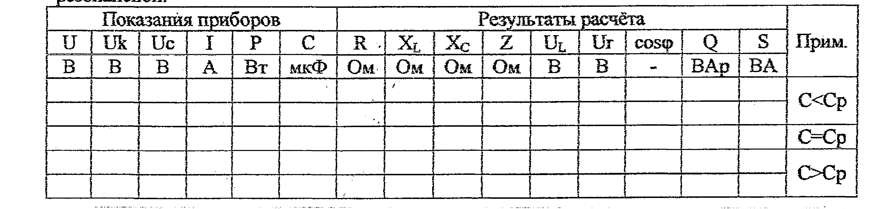
- Произвести необходимые вычисления.
- Построить график зависимости I=f(с).
- Построить векторные диаграммы по заданию преподавателя.
- Сделать выводы по работе
Последовательное соединение активного, индуктивного и емкостного
сопротивлений. Резонанс напряжений

- По снятым показаниям приборов, рассчитываем электрические величины, которые указаны в таблице по следующим формулам:
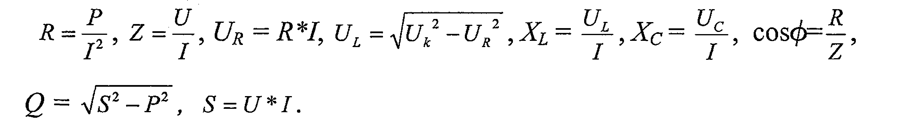
- Построение векторной диаграммы начинается с выбора направления вектора тока (обычно по оси ОХ). Векторная диаграмма тока и напряжений должна быть построена в масштабе по напряжению (например 10В=1см), с учетом того, что активное напряжение совпадает по фазе с током, а емкостное - отстает от тока на угол 90°. Угол опережения откладывается от вектора тока против часовой стрелки, а угол отставания откладывается от вектора тока по часовой стрелке. Таким образом строим векторные диаграммы согласно расчетным значениям для первого, третьего и последнего опытов (3 штуки).
- В выводе должно быть подробно объяснено, как ведет себя ток, увеличивается (уменьшается) в зависимости от увеличения емкости. А также должно быть определено, в каком опыте произошел резонанс напряжений, и какие свойства резонанса проверены в результате проведения лабораторной работы.

Вопросы для самопроверки и закрепления

Запишите закон Ома для данной цепи.

В чем заключается условие резонанса напряжений?

Какое значение принимает ток при резонансе напряжений.

Перечислите свойства резонанса напряжений.

Как ведут себя напряжение и ток по фазе при резонансе напряжений?

ЛАБОРАТОРНАЯ РАБОТА № 10
Исследование цепи переменного тока с параллельным соединением резистора и конденсатора
Цель работы:
Опытным путём проверить основные свойства цепи переменного тока с параллельным соединением активного сопротивления и емкости.
Оборудование и приборы:
-сопротивление - Rs;
-магазин емкостей - С;
- три амперметра А₁ А₂А₃ (0-1 А)
- вольтметр – V (0-600 B)
- ваттметр -W;
- соединительные провода.
Порядок проведения работы:
- Собрать электрическую цепь по схеме:
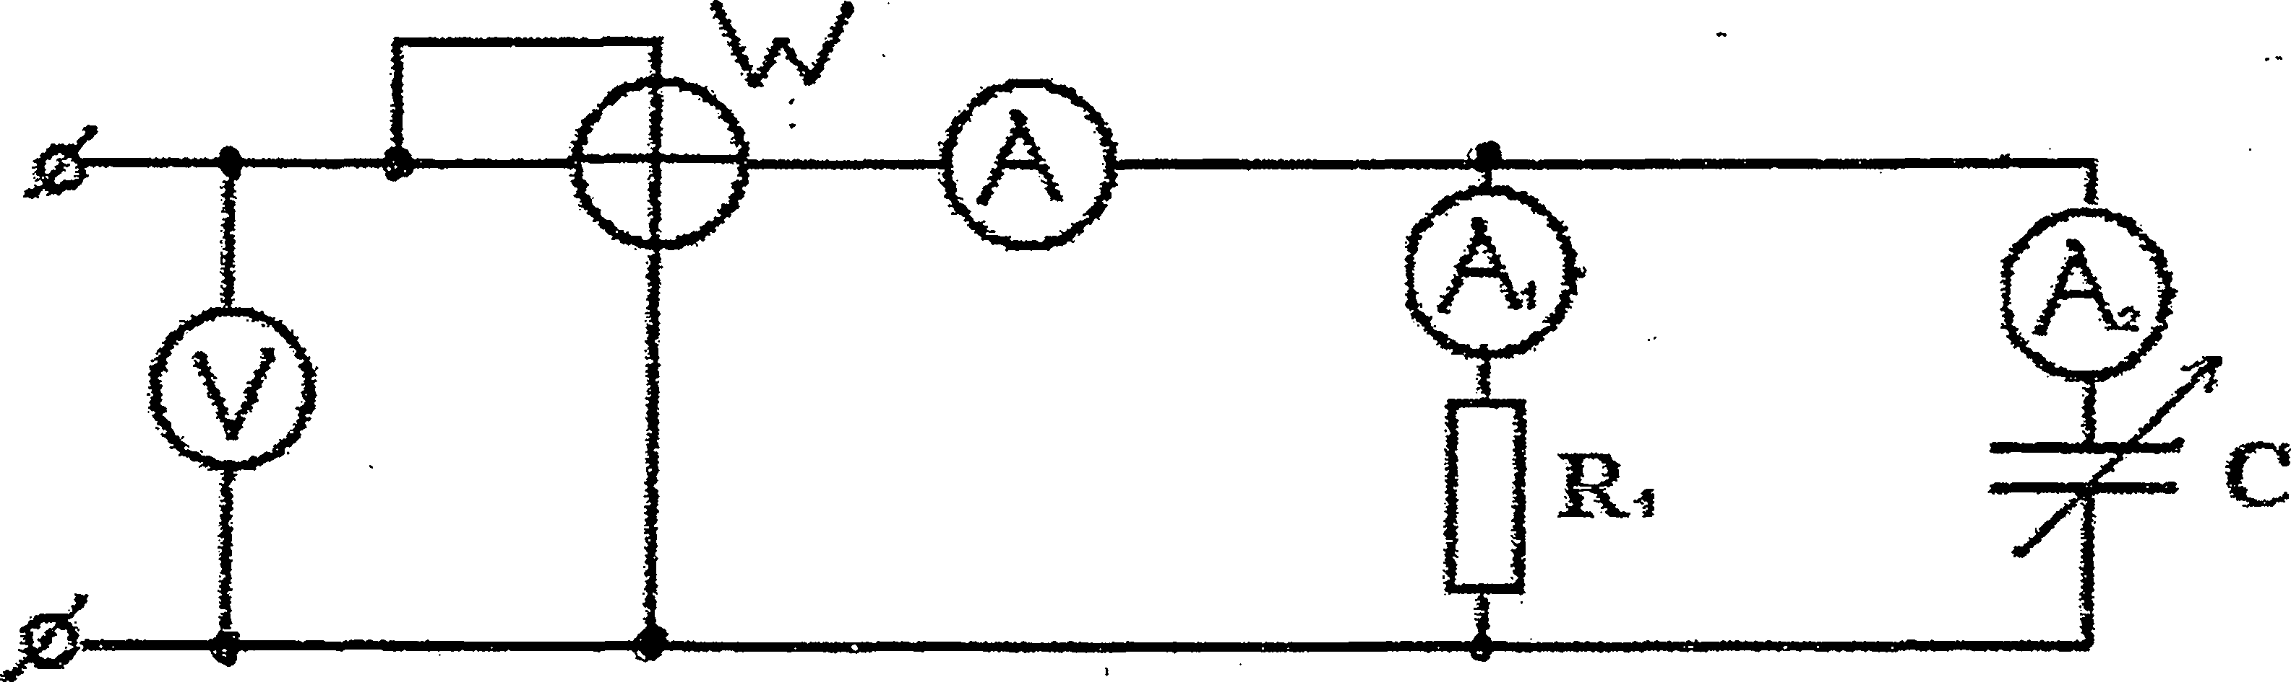
- После проверки схемы преподавателем включить рубильник, установить емкость С=0и снять показания приборов.
- Последовательно увеличивая емкость, сделать пять опытов. Для каждого значения емкости снять показания приборов и занести их в таблицу.
- Произвести необходимые вычисления.
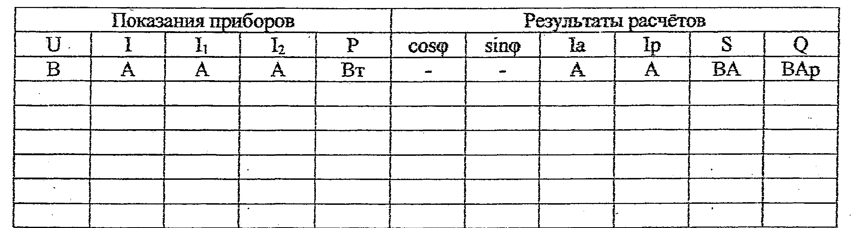
- Построить векторные диаграммы.
- Сделать выводы по работе.

Параллельное соединение активного и емкостного сопротивлений

- По снятым показаниям приборов, рассчитываем электрические величины, которые указаны в таблице по следующим формулам:
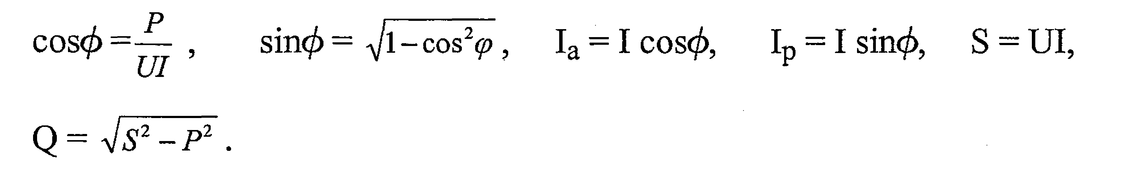
- Так как напряжение в параллельной цепи на всех участках цепи одинаково, построение векторной диаграммы начинается с выбора направления вектора напряжения (обычно по оси ОХ). Векторная диаграмма напряжения и токов должна быть построена в масштабе по току (например 0,1А=1см), с учетом того, что активный ток совпадает по фазе с напряжением, а емкостный - опережает напряжение на угол 90°. Уголопережения откладывается от вектора напряжения против часовой стрелки.Таким образом строим векторные диаграммы согласно расчетным значениям для первого и последнего опытов (2 штуки).
- В выводе должно быть подробно объяснено, как ведут себя все токи (увеличиваются, уменьшаются, или не изменяются) в зависимости от увеличения емкости, каким токам равны активная и реактивная составляющие общего тока.

Вопросы для самопроверки и закрепления
- Какой составляющей общего тока является ток I₁?
- Какой составляющей общего тока является ток I₂ ?
- Почему изменяется общий ток с изменением емкости?
- Как ведет себя токI₁, почему?

ЛАБОРАТОРНАЯ РАБОТА № 11
Исследование цепи переменного тока с параллельным соединением резистора, конденсатора и катушки индуктивности. Резонанс токов.
Цель работы:
Опытным путём проверить основные соотношения цепи переменного тока при параллельном соединении индуктивного и емкостного сопротивлений.
Приборы и оборудование:
- катушка индуктивности - Zk;
- магазин емкостей - С;
- три амперметра – А₁ А₂, А₃ (0-1 А);
-вольтметр - V, (0-600В);
- ваттметр - W;
- соединительные провода.
Порядок проведения работы:
- Нарисовать электрическую цепь по схеме:
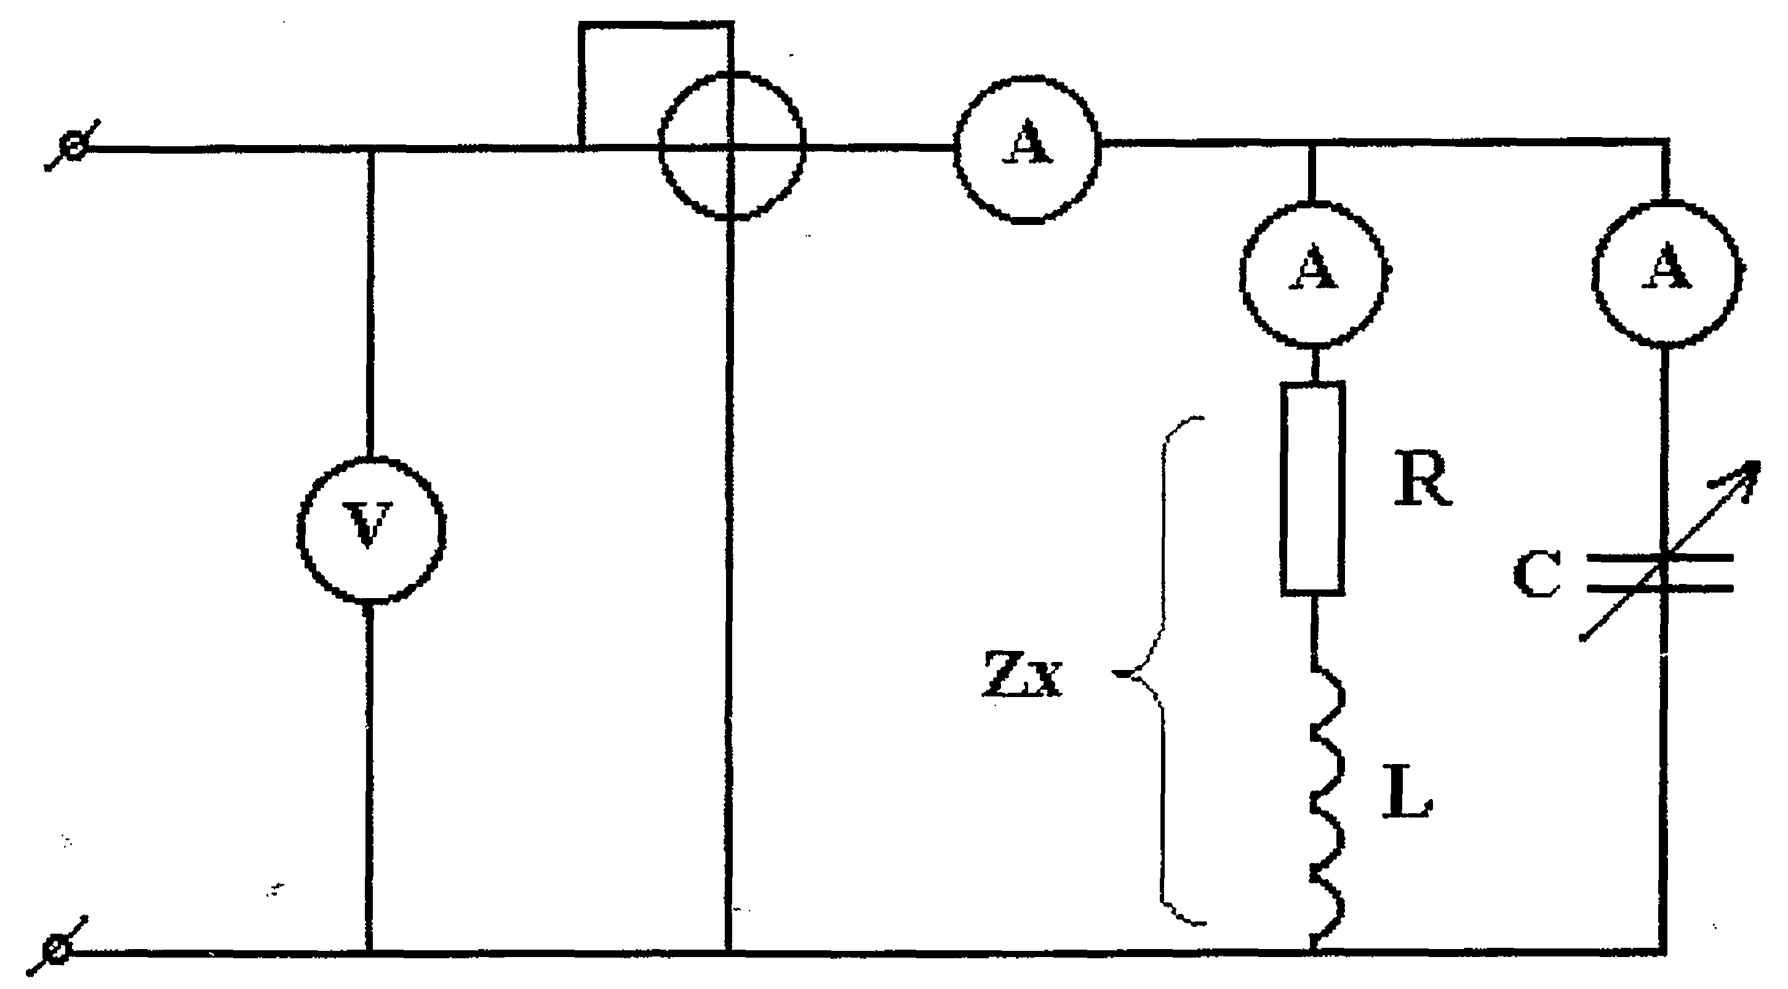
- После проверки схемы преподавателем включить заданное напряжение и, увеличивая ёмкость конденсатора, установить резонанс токов (минимальное значение общего тока). Результаты измерений занести в таблицу.
- Измерить тестером сопротивления R₁-R₅и сопротивления вольтметра на разных пределах Rvl-Rv5.
- Произвести необходимые вычисления.
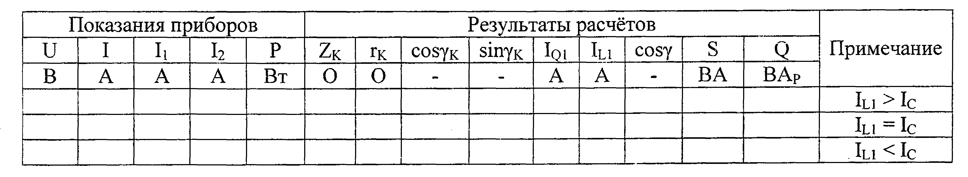
- Для всех опытов построить векторные диаграммы.
ЛАБОРАТОРНАЯ РАБОТА № 12
Исследование трехфазной цепи при соединении приемников энергии «звездой»
Цель работы:
Проверить основные соотношения в цепи трехфазного тока при включении потребителей энергии звездой.
Оборудование и приборы:
- ламповые реостаты - Ах, By, Cz;
- четыре амперметра — (0 —1 А);
- вольтметр - V (0 — 600 В);
- соединительные провода.
Порядок проведения работы:
- Собрать электрическую цепь по схеме:
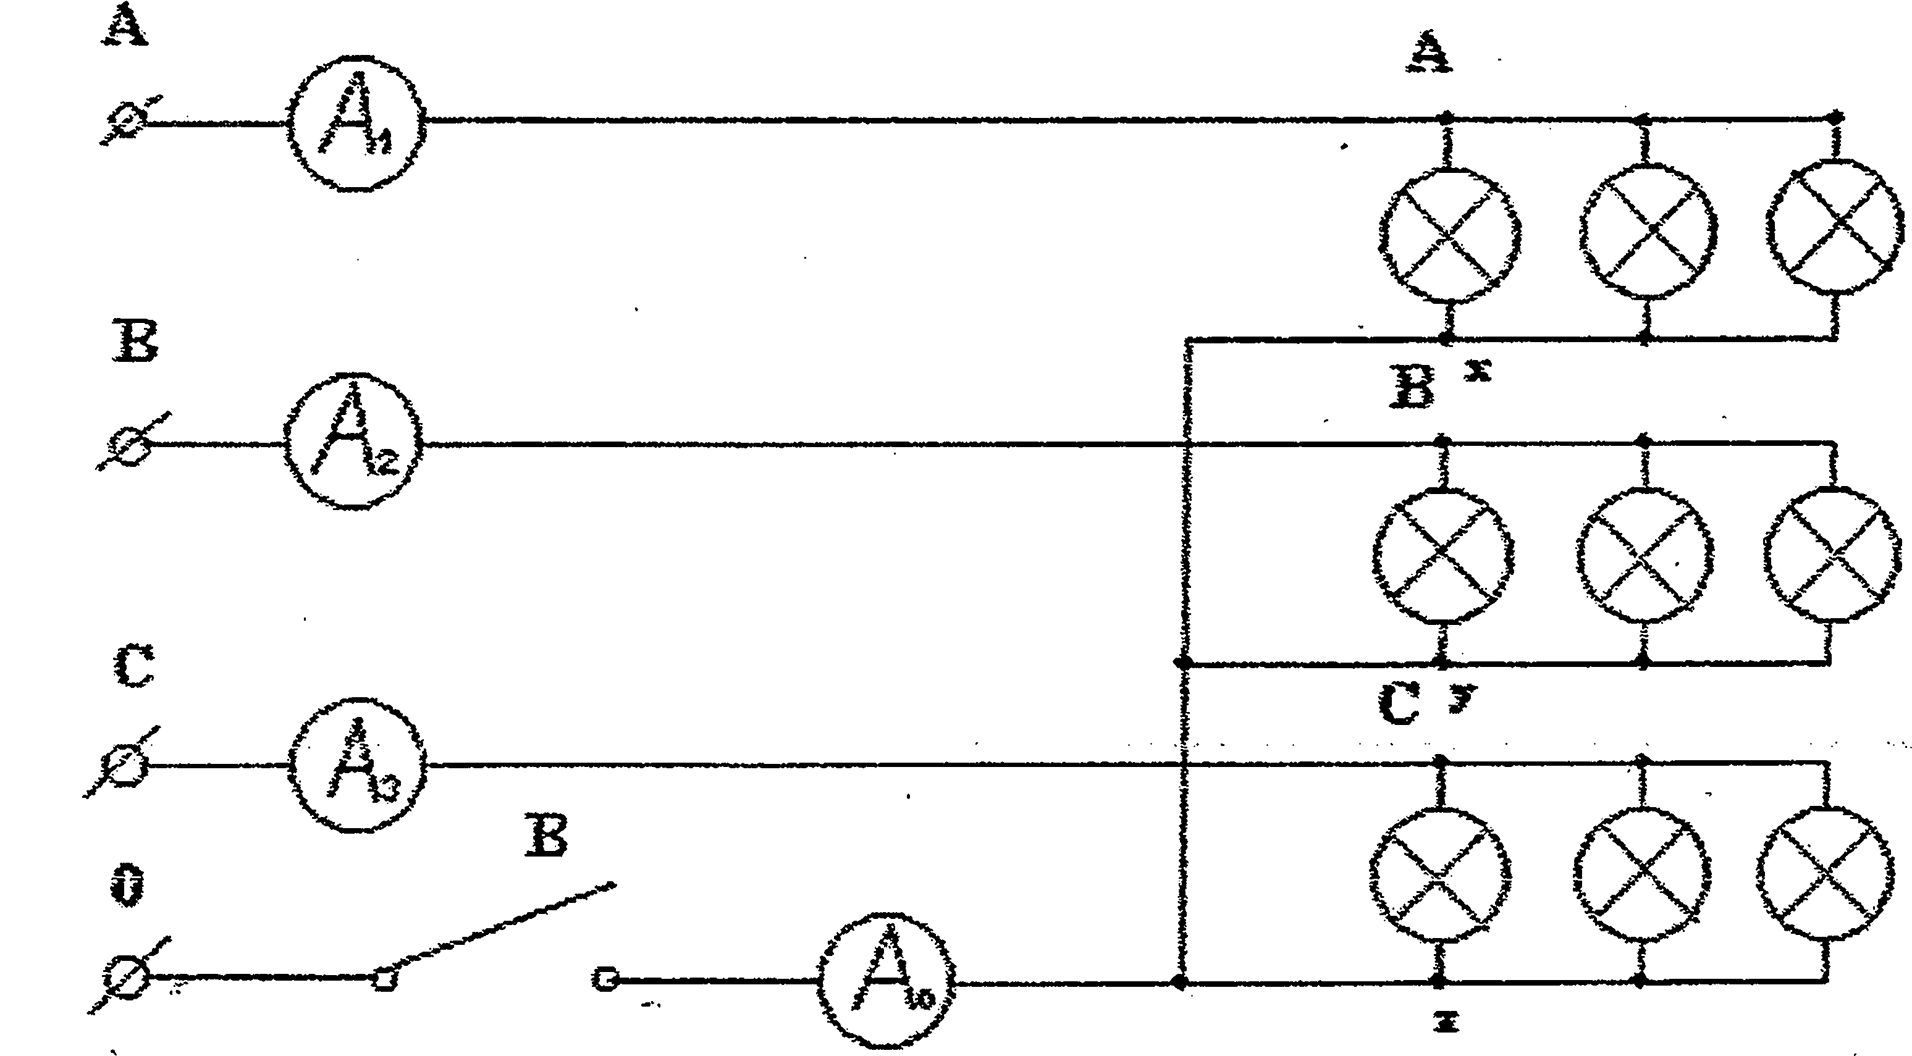
- Произвести необходимые измерения в соответствии с примечаниями в таблице.
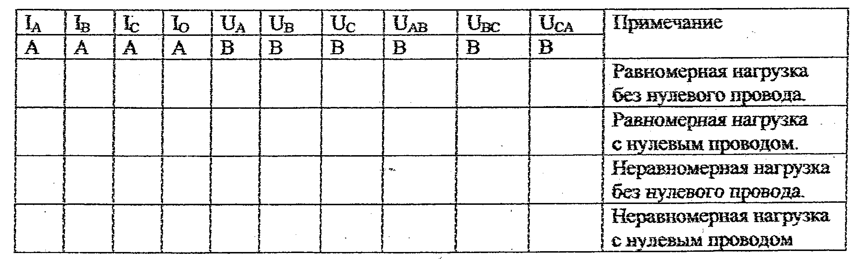
- Построить векторные диаграммы для всех опытов.
- Графически определить ток в нулевом проводе и сравнить результат с результатами замеров.
- Сделать выводы по работе.
Исследование трехфазной цепи при включении потребителей звездой
- В этой работе требуется построить векторные диаграммы для всех опытов, если не было других указаний преподавателя. Векторные диаграммы напряжений и токов должны быть построены в масштабе по току (например 0,1А=1см) и напряжению (например 40В=1см). Построение начинаем с фазного напряжения Ua, который располагаем по оси OY, Ub- отстает от Ua на 120°, a Uc- опережает его на 120° (все фазные напряжения выходят из одной точки). Векторы линейных напряжений строятся с учетом того, что они подчиняются следующим векторным уравнениям:.При этом вектор разности получается, если концы двух выходящих из одной точки векторов соединяются и стрелка ставится к вектору, из которого вычитают. Фазные токи совпадают с фазными напряжениями по фазе, так как нагрузка имеет активный характер. На векторной диаграмме для четвертого опыта построить нулевой ток (который равен векторной сумме векторов фазных токов), и определить его величину.
- В выводе сравнить величины нулевого тока, полученного из опыта и из векторной диаграммы, выяснить роль нулевого провода при равномерной и неравномерной нагрузке.

Вопросы для самопроверки и закрепления

- Какая система называется трехфазной системой?
- Каким образом получается соединение потребителя звездой?
- Какая нагрузка называется равномерной?
- Как измерить фазное и линейное напряжения?
- Почему фазный ток равен линейному току?

ЛАБОРАТОРНАЯ РАБОТА № 12
Исследование трехфазной цепи при соединении приемников энергии «треугольником»
Цель работы:
Проверить основные соотношения: в цепи трехфазного тока при включении потребителей энергии треугольником.
Оборудование и приборы:
- ламповые реостаты - Ах, By, Cz; - '
- шесть амперметров - (0 -1 А) и (0 - 2А);
- вольтметр - V (0 - 600 В);
- соединительные провода.
Порядок проведения работы:
- Собрать электрическую цепь по схеме:
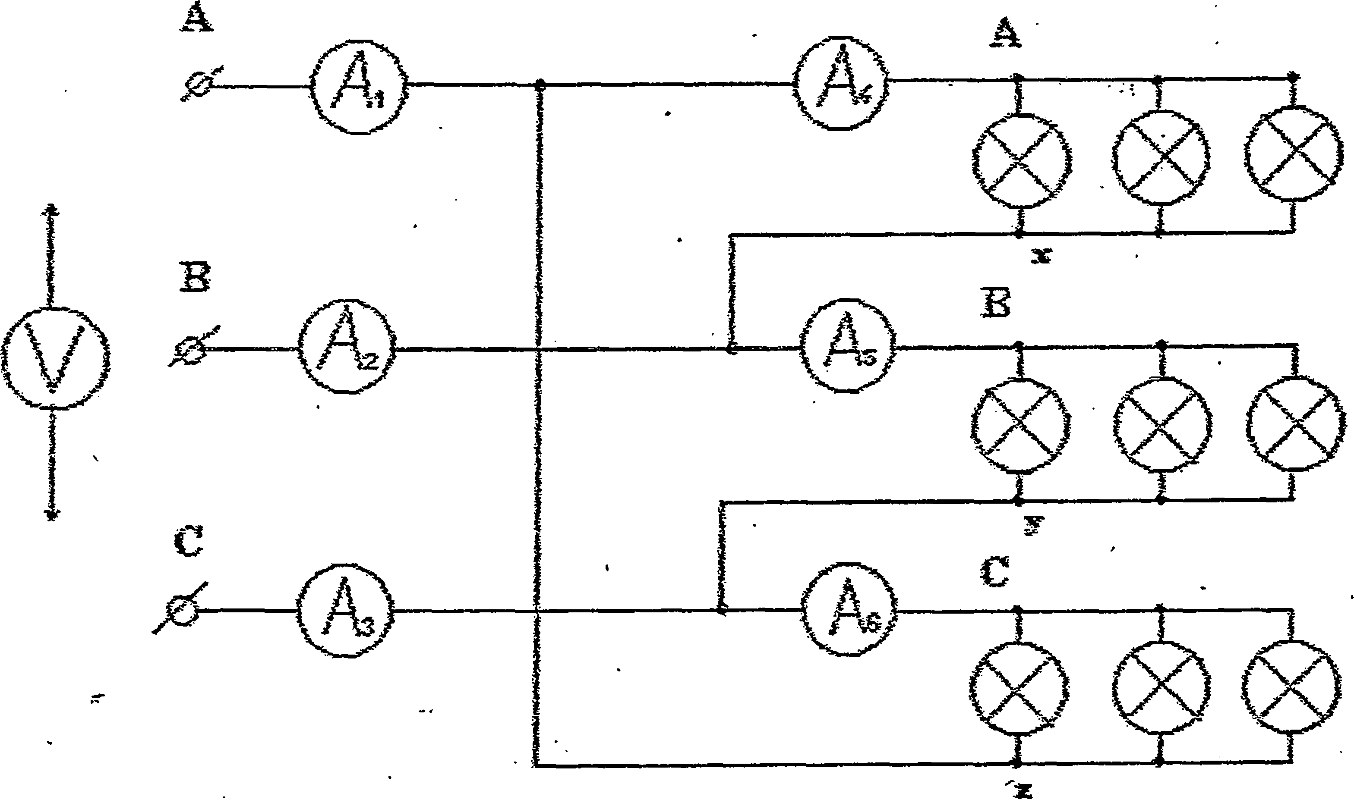
- После проверки схемы преподавателем включить равномерную нагрузку фазные и линейные напряжения и токи.
- Вывернуть один из предохранителей и произвести замеры.
- Установить неравномерную нагрузку (произвольно) и сделать замеры.
- Результаты замеров занести в таблицу.
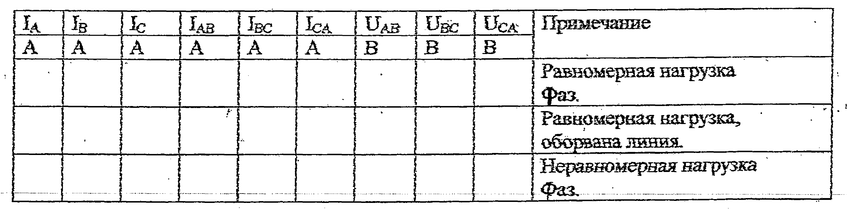
- Построить векторные диаграммы для 1 и 3 опытов.
- Сделать выводы о работе.

Исследование трехфазной цепи при включении потребителей
треугольником
- В этой работе требуется построить векторные диаграммы для первого и третьего опытов, если не было других указаний преподавателя. Векторные диаграммы напряжений и токов должны быть построены в масштабе по току (например 0,1А=1см) и напряжению (например 50В=1см). Начинаем с построения векторов фазных напряжений, которые выходят из одной точки и сдвинуты в пространстве на угол 120°. Далее строим векторы фазных токов, совпадающих по фазе с фазными напряжениями,так как нагрузка имеет активный характер.
Векторы линейных токов представляют собой разности двух фазных токов.При этом вектор разности получается, если концы двух выходящих из одной точки векторов (фазные токи) соединяются вектором (линейный ток) и стрелка ставится к вектору, из которого вычитают.
- В выводе необходимо проверить, соблюдаются ли основные соотношения для фазных и линейных токов и напряжений при соединении нагрузки треугольником по результатам замеров первого опыта. Объяснить, что произошло со схемой, когда оборвали один из линейных проводов, и по какой причине изменились линейные токи в третьем опыте.

Вопросы для самопроверки и закрепления
- Какая система называется трехфазной системой?
- Как получается соединение потребителятреугольником?
- Какие соотношения между фазными и линейными напряжениями и токами известны?
- Почему фазное напряжение равно линейному?
- Почему фазный ток и фазное напряжение совпадают по фазе?
- Как построить на векторной диаграмме линейные токи?

ЛАБОРАТОРНАЯ РАБОТА № 13
Исследование переходных процессов в RC -цепи
Цель работы:
Построить кривые напряжения и тока при заряде и разряде конденсатора
Оборудование и приборы:
-конденсатор известной емкости;
- резистор,
- переключатель «П» ;
-вольтметр 2 шт. ,
-секундомер
-соединительные провода.
Порядок проведения работы:
- Собрать электрическую цепь по схеме:
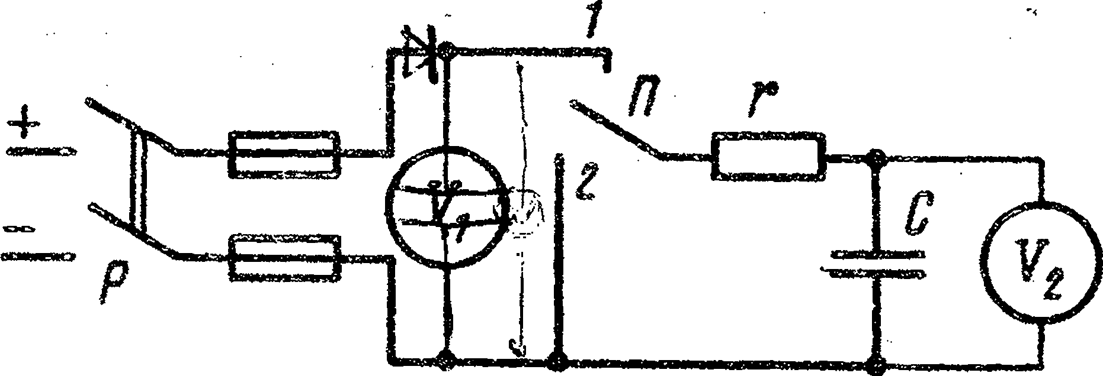
- После проверки схемы преподавателем поставить переключатель П в среднее положение, включить рубильник и измерить напряжение источника U.
- Установив переключатель П в первое положение, включить конденсатор в сеть; через каждые 20 с. записывать показания вольтметра V₂, подключенного к пластинамконденсатора для каждого опыта определить величину зарядного тока.

- Показания приборов и результаты вычислений записать в таблицу:
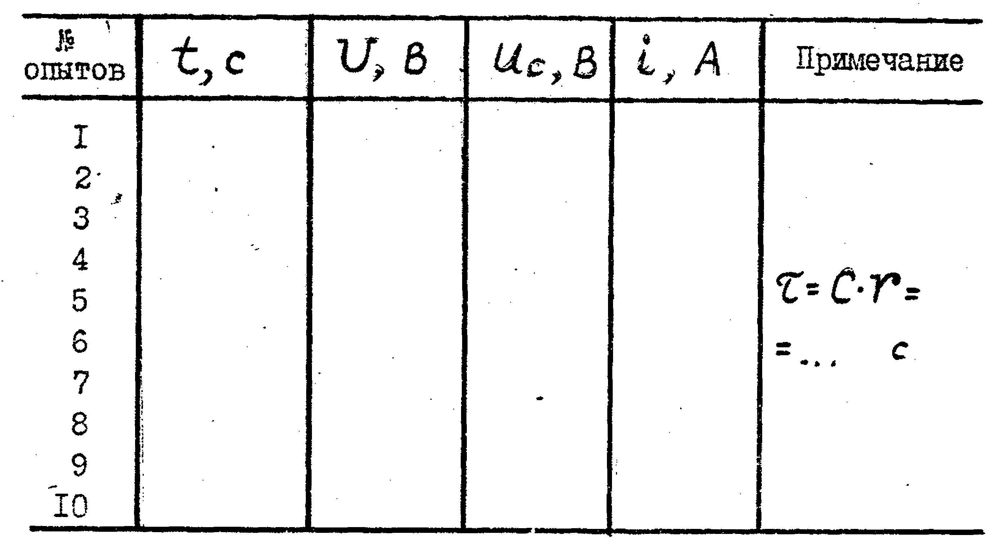
- Построить графики зависимости

- Пользуясь графиком, определить постоянную времени цепи . Для этого на кривой Uc = (t)надо найти точку, ордината которой равна 0,63 U. Абсцисса этой топки в выбранном масштабе выражает постоянную времени цепи .
- Определить расчетом и сравнить полученные результаты.
- Поставив переключатель П во 2-ое положение, произвести разрядку конденсатора.Через каждые 20 сек. записывать показания вольтметра подключенного к пластинам конденсатора.Для каждого опыта вычислить величину разрядного тока:

Показания приборов и результата расчетов записать в таблицу.
- Выключить рубильник.
- По полученным данным построить графики зависимости:
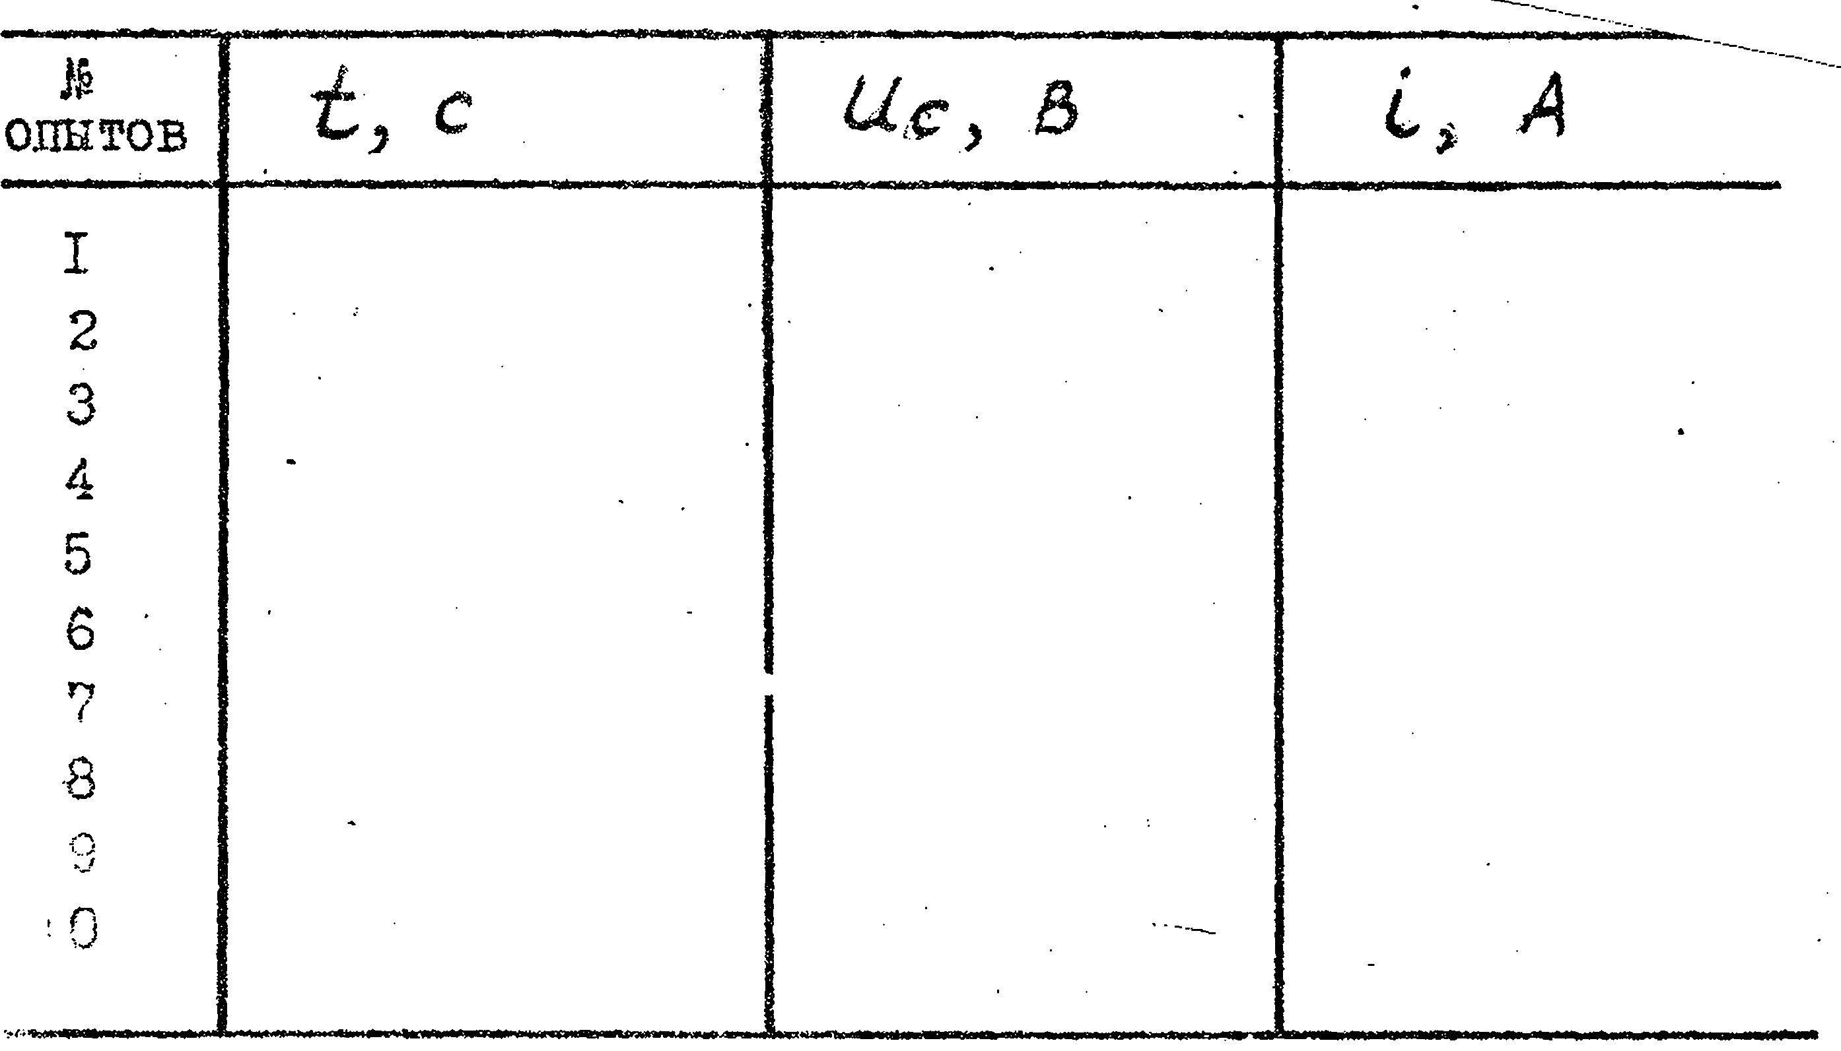
10. Результаты измерений, расчетов и вывода показать преподавателю, после его разрешения разобрать цепь и привести в порядок рабочее место.
Содержание отчета.
Схема включения приборов, таблица с результатами измерений и расчетов, графики зависимости при заряде и разряде конденсатора и их анализ.

ЛАБОРАТОРНАЯ РАБОТА № 13-14
Исследование переходных процессов в RL-цепи
Цель работы:
Построить кривые напряжения и тока при заряде и разряде конденсатора
Оборудование и приборы:
-конденсатор известной емкости;
- резистор,
- переключатель «П» ;
-вольтметр 2 шт. ,
-секундомер
-соединительные провода.
Порядок проведения работы:
- Собрать электрическую цепь по схеме:
- После проверки схемы преподавателем поставить переключатель П в среднее положение, включить рубильник и измерить напряжение источника U.
- Установив переключатель П в первое положение, включить конденсатор в сеть; через каждые 20 с. записывать показания вольтметра V₂, подключенного к пластинамконденсатора для каждого опыта определить величину зарядного тока.
- Показания приборов и результаты вычислений записать в таблицу:
- Построить графики зависимости
- Пользуясь графиком, определить постоянную времени цепи . Для этого на кривой Uc = (t)надо найти точку, ордината которой равна 0,63 U. Абсцисса этой топки в выбранном масштабе выражает постоянную времени цепи .
- Определить расчетом и сравнить полученные результаты.
- Поставив переключатель П во 2-ое положение, произвести разрядку конденсатора.Через каждые 20 сек. записывать показания вольтметра подключенного к пластинам конденсатора.Для каждого опыта вычислить величину разрядного тока:
Показания приборов и результата расчетов записать в таблицу.
- Выключить рубильник.
- По полученным данным построить графики зависимости:
10. Результаты измерений, расчетов и вывода показать преподавателю, после его разрешения разобрать цепь и привести в порядок рабочее место.
Содержание отчета.
Схема включения приборов, таблица с результатами измерений и расчетов, графики зависимости при заряде и разряде конденсатора и их анализ.

Информационное обеспечение обучения

Интернет-ресурсы

1. Видеокурс «Электротехника и электроника». Форма доступа: www.eltray.com.
2. Свободная энциклопедия. Сайт. Форма доступа: http://ru.wikipedia.org.
3. «Электро» – журнал. Форма доступа: www.elektro.elektrozavod.ru.
4.e.lanbook.com

